МІНІСТЕРСТВО ОСВІТИ І НАУКИ УКРАЇНИ

НАЦІОНАЛЬНИЙ АВІАЦІЙНИЙ УНІВЕРСИТЕТ

Кафедра прикладної математики

ДОПУСТИТИ ДО ЗАХИСТУ

Завідувач кафедри

______________ П.О. Приставка

" ___ '' ________ 2018 р.

**ДИПЛОМНА РОБОТА**

**(ПОЯСНЮВАЛЬНА ЗАПИСКА)**

ВИПУСКНИКА ОСВІТНЬОГО СТУПЕНЯ

“БАКАЛАВР ”

**Тема:** Автоматизація оптичних ефектів для цифрових зображень на основі методів локальної апроксимації

Виконавець: Сулейманова С.Р.

Керівник: д.т.н., проф. Приставка П.О.

Нормоконтролер: к.ф.-м.н., Глоба С.О.

Київ 2018

НАЦІОНАЛЬНИЙ АВІАЦІЙНИЙ УНІВЕРСИТЕТ

НН Інститут ІДС

Кафедра Прикладної математики

Спеціальність 6.040301 “Прикладна математика”

ЗАТВЕРДЖУЮ

Завідувач кафедри

__________ П.О. Приставка

" ____ '' ____________2018 р.

**ЗАВДАННЯ**

**на виконання дипломної роботи**

*Сулейманової Севіль Рустемівни*

1. Тема дипломної роботи: Автоматизація оптичних ефектів для цифрових зображень на основі методів локальної апроксимації, затверджена наказом ректора від «11» квітня 2018 р. № 775/ст.
2. Термін виконання роботи: з _______ 2018 р. по _______ 2018 р.
3. Вихідні дані до роботи: цифрові зображення.
4. Зміст пояснювальної записки:

* вивчення основних понять та методів цифрової обробки зображень;
* аналіз методів цифрової фільтрації та масштабування, розробка модифікацій даних алгоритмів та інформаційної технології для обробки цифрових зображень;
* реалізація розробленої інформаційної технології в програмному забезпеченні.

1. Календарний план-графік

|  |  |  |  |
| --- | --- | --- | --- |
| №  п/п | Завдання | Термін виконання | Відмітка про виконання |
|  | Отримання індивідуального завдання |  | Виконано |
|  | Огляд літератури за темою дипломної роботи |  | Виконано |
|  | Алгоритмізація методів цифрової фільтрації та масштабування |  | Виконано |
|  | Розробка модифікацій алгоритмів цифрової фільтрації та масштабування |  | Виконано |
|  | Розробка програмного забезпечення |  | Виконано |
|  | Тестування програмного забезпечення |  | Виконано |
|  | Оформлення пояснювальної записки |  | Виконано |
|  | Створення презентації |  | Виконано |
|  | Здача дипломної роботи |  |  |
|  | Захист дипломної роботи |  |  |

1. Дата видачі завдання: " ___ '' ________ 2018 р.

Керівник дипломної роботи П.О. Приставка

Завдання прийняла до виконання С.Р. Сулейманова

**РЕФЕРАТ**

Пояснювальна записка до дипломної роботи на тему: «Автоматизація оптичних ефектів для цифрових зображень на основі методів локальної апроксимації»: 67 сторінок, 53 рисунка, 1 таблиця, 35 використаних джерел.

ЦИФРОВЕ ЗОБРАЖЕННЯ, ПОЕЛЕМЕНТНІ ПЕРЕТВОРЕННЯ, ФІЛЬТРАЦІЯ, ЛОКАЛЬНІ ДВОВИМІРНІ ПОЛІНОМІАЛЬНІ СПЛАЙНИ НА ОСНОВІ *В*-СПЛАЙНІВ, БЛИЗЬКІ ДО ІНТЕРПОЛЯЦІЙНИХ У СЕРЕДНЬОМУ, МАСШТАБУВАННЯ ЗОБРАЖЕННЯ, АЛГОРИТМИ ПОКРАЩЕННЯ ЯКОСТІ, АВТОМАТИЗОВАНА СИСТЕМА, C#.

**Об’єкт дослідження:** процеси покращення якості та візуального сприйняття цифрових зображень.

**Предмет дослідження:** методи цифрової фільтрації та зміни лінійних розмірів зображення.

**Середовище розробки,** що використовувалося в процесі виконання дипломної роботи – Microsoft Visual Studio.

**Мета:** на основі відомих методів цифрової фільтрації та зміни лінійних розмірів зображення модифікувати алгоритми стабілізації, контрастування, згладжування та масштабування та створити на їх основі автоматизовану систему.

**Результатом** виконання дипломної роботи є автоматизована система для обробки цифрових зображень.

**Галузь застосування:** Результат виконання дипломної роботи може бути використаний для: покращення якості зображень та їх візуального сприйняття; підготовки зображень для подальшої обробки, наприклад в системах розпізнавання; стати основою для створення експертної системи для автоматизованої обробки зображень.

**ЗМІСТ**

ПОСТАНОВКА ЗАДАЧІ 6

ВСТУП 7

Розділ 1. ОСНОВНІ ПОНЯТТЯ ТА МЕТОДИ ЦИФРОВОЇ ОБРОБКИ ЗОБРАЖЕНЬ 9

1.1. Дискретизація неперервних зображень 9

1.2. Квантування зображень 13

1.3. Основні процедури поелементної обробки зображень 16

1.4. Колірні моделі 22

Висновки до розділу 1 25

Розділ 2. МЕТОДИ ЦИФРОВОЇ ФІЛЬТРАЦІЇ ТА МАСШТАБУВАННЯ ЗОБРАЖЕННЯ 26

2.1. Фільтри на основі двовимірних поліноміальних сплайнів, близьких до інтерполяційних у середньому 26

2.2. Алгоритми покращення якості зображення та їх модифікації 32

2.3. Алгоритм масштабування цифрового зображення та його модифікація 38

Висновки до розділу 2 41

Розділ 3. АВТОМАТИЗОВАНА СИСТЕМА ОБРОБКИ ЗОБРАЖЕНЬ 42

3.1. Опис програмного забезпечення 42

3.2. Інструкція користувача 46

3.3. Тестування розробленого програмного забезпечення 51

Висновки до розділу 3 63

ВИСНОВКИ 64

СПИСОК ВИКОРИСТАНИХ ДЖЕРЕЛ 65

# **ПОСТАНОВКА ЗАДАЧІ**

Нехай задано деякий растр цифрового зображення, кожному пікселю якого поставлено у відповідність двійка індексів , що визначають його місцеположення.

Не зменшуючи загальності позначимо  – послідовність кольорової складової вхідного растру для запису обчислювальних схем.

Необхідно розробити автоматизовану систему для проведення цифрової обробки зображень на основі реалізованих оптичних ефектів. Для досягнення даної мети необхідно вирішити наступні задачі:

1. Вивчити основні методи цифрової обробки зображень.
2. Провести аналіз методів цифрової фільтрації на основі локальних двовимірних поліноміальних сплайнів на основі *B*-сплайнів, близьких до інтерполяційних у середньому та масштабування зображення.
3. Модифікувати алгоритми стабілізації, контрастування, згладжування та зміни лінійних розмірів зображення.
4. На основі отриманих алгоритмів розробити додаткові інструменти для обробки зображень.

Провести тестування розробленої автоматизованої системи на різних вхідних даних та оформити пояснювальну записку.

# **ВСТУП**

Цифрові зображення є невід’ємною частиною людського життя та багатьох галузей науки. Підвищення їх якості, поліпшення візуального сприйняття людиною та обробка для їх зберігання, передачі та представлення – це основні області застосування цифрової обробки зображень.

Область використання методів обробки зображень є дуже широкою. Наприклад, у фізиці, медицині та біології за допомогою комп’ютерної обробки проводять покращення якості зображень, що отримані в ході експериментів.

Аналогічні приклади успішного використання технологій обробки зображень можна знайти в астрономії, промисловості, мистецтві та в оборонній сфері.

Проте, на сьогодні математична обробка цифрових зображень характеризується потребою реалізації обчислень, що здійснюються у режимі реального часу. Тому побудова швидкодіючих методів обробки цифрових зображень є дуже актуальною задачею на наш час.

**Метою** дипломної роботи є проведення модифікацій алгоритмів стабілізації, контрастування, згладжування та масштабування на основі відомих методів цифрової фільтрації та зміни лінійних розмірів зображення та створення на їх основі автоматизованої системи.

Для досягнення даної мети необхідно вирішити наступні задачі:

1. Вивчити основні методи цифрової обробки зображень.
2. Провести аналіз методів цифрової фільтрації на основі локальних двовимірних поліноміальних сплайнів на основі *B*-сплайнів, близьких до інтерполяційних у середньому та масштабування зображення.
3. Модифікувати алгоритми стабілізації, контрастування, згладжування та зміни лінійних розмірів зображення.
4. На основі отриманих алгоритмів розробити додаткові інструменти для обробки зображень.
5. Реалізувати розроблені алгоритми та інструменти в рамках автоматизованої системи.

**Об’єктом дослідження** є процеси покращення якості та візуального сприйняття цифрових зображень.

**Предметом дослідження** є методи цифрової фільтрації та зміни лінійних розмірів зображення.

**Практична цінність** дипломної роботи полягає у створенні алгоритмів обробки зображень, які працюють у режимі реального часу. Також, розроблена автоматизована система може бути використана для вирішення багатьох задач, починаючи від підготовки даних до подальшого аналізу, закінчуючи повноцінною художньою обробкою зображень.

**Апробація отриманих результатів**. Результати розробки модифікованих алгоритмів покращення якості та масштабування зображення були оприлюднені на XVIIІ Міжнародній науково-практичній конференції молодих учених і студентів "Політ. Сучасні проблеми науки". Тези доповіді включені у збірник тез конференції.

Дипломна робота складається з трьох розділів. Повний обсяг роботи складає 67 сторінок з 53 рисунками та 1 таблицею. Список використаних джерел містить 35 джерел.

# **Розділ 1. ОСНОВНІ ПОНЯТТЯ ТА МЕТОДИ ЦИФРОВОЇ ОБРОБКИ ЗОБРАЖЕНЬ**

Головною метою цього розділу є розгляд основних понять та методів цифрової обробки зображень. Перетворення зображення у цифрову форму складається з двох процедур – дискретизації та квантування, що описані у 1.1 та 1.2 відповідно. Основні процедури поелементної обробки зображень – лінійне контрастування, соляризація, перетворення зображення в негатив, перетворення у відтінки сірого, логарифмічне та степеневе перетворення описано у 1.3. У 1.4 розглянуто основні колірні моделі.

# **1.1. Дискретизація неперервних зображень**

Провести заміну неперервного зображення дискретним можна різними способами. Одним із способів є вибір деякої системи ортогональних функцій і, обчислення коефіцієнтів представлення зображення за цією системою (по цьому базису) для того, щоб виконати заміну ними зображення.

Завдяки різноманіттю базисів можуть бути утворені різні дискретні уявлення неперервного зображення. Періодична дискретизація, а саме дискретизація з прямокутним растром є найбільш поширеною. Даний тип дискретизації може розглядатися як один з варіантів застосування ортогонального базису, що використовує в якості своїх елементів зсунуті  - функції [6].

Нехай  – неперервне зображення, а  – відповідне йому дискретне, що було отримане з вхідного шляхом прямокутної дискретизації. Зв'язок між ними визначається наступним співвідношенням:

, (1.1)

де  – відповідно вертикальний та горизонтальний кроки або інтервали дискретизації. На рис.1.1 зображено розташування відліків на площині  при проведенні прямокутної дискретизації.

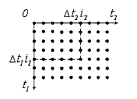

Рис. 1.1. Розташування відліків на площині при прямокутній дискретизації

Основним питання при заміні неперервного зображення дискретним є визначення умов за яких здійснена заміна буде точною, тобто буде збережена інформація, що міститься в неперервному сигналі. З математичної точки зору, задача полягає у відновленні неперервного сигналу в двовимірних проміжках між вузлами, значення в яких є відомими, тобто в здійсненні двовимірної інтерполяції. Аналізуючи спектральні властивості неперервного та дискретного зображень можна відповісти на дане питання.

Двовимірний неперервний частотний спектр неперервного сигналу визначається двовимірним прямим перетворенням Фур'є:

, (1.2)

якому відповідає двовимірне зворотне неперервне перетворення Фур'є:

. (1.3)

Останнє співвідношення вірно при будь-яких значеннях , в тому числі і в вузлах прямокутної решітки . Отже, співвідношення (1.3) для значень сигналу в вузлах, враховуючи (1.1) можна записати у вигляді:

. (1.4)

Через  позначимо прямокутну ділянку в двовимірній частотній області

.

Обрахунок інтегралу (1.4) по всій частотній області можна замінити інтегруванням по окремим ділянкам  та сумуванням результатів:

.

Проведемо заміну за таким правилом:

,

для досягнення незалежності області інтегрування від номерів :

.

Тут враховано, що  при будь-яких значеннях . Даний вираз є близьким до зворотного перетворення Фур’є за своєю формою. Відмінність лише у вигляді експоненціального множника. Введемо нормовані частоти: і виконаємо заміну змінних та отримаємо в результаті:

. (1.5)

Тепер вираз (1.1.5) має форму зворотного перетворення Фур’є, а функція, що стоїть під знаком інтегралу є двовимірним спектром дискретного зображення. В площині ненормованих частот вона має вигляд:

. (1.6)

З (1.6) випливає, що двовимірний спектр дискретного зображення є прямокутно періодичним з періодами  по вісям частот  та  відповідно. Спектр дискретного зображення  утворюється в результаті сумування нескінченної кількості спектрів  неперервного зображення, що відрізняються один від одного частотними зсувами .

Рис.1.2 показує співвідношення між двовимірними спектрами неперервного та дискретного зображень.

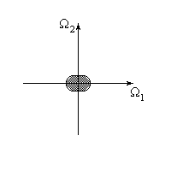 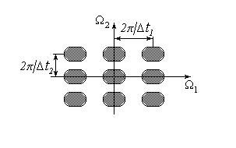

Рис. 1.2. Частотні спектри неперервного зображення

Зокрема, при  маємо

,

при  (1.7)

Отже, в межах частотної області  спектри неперервного та дискретного зображень збігаються з точністю до постійного множника. При цьому спектр дискретного зображення в цій частотній області зберігає усю інформацію про спектр неперервного зображення. Даний збіг має місце лише при умовах, що визначаються вдалим вибором інтервалів дискретизації. Їх виконання, згідно з (1.7), може бути досягнуто при досить малих значеннях інтервалів дискретизації , які мають задовольняти наступним вимогам:, де  – граничні частоти двовимірного спектру.

Співвідношення (1.7) визначає спосіб отримання неперервного зображення з дискретного . Для цього достатньо виконати двовимірну фільтрацію дискретного зображення фільтром низьких частот з частотною характеристикою:

. (1.8)

На виході, спектр зображення містить ненульові компоненти лише в частотній області і дорівнює, згідно (1.7), спектру неперервного зображення . Тобто, зображення після застосування ідеального низькочастотного фільтру повністю збігається з .

Таким чином, ідеальне інтерполяційне відновлення неперервного зображення виконується за допомогою двовимірного фільтра з прямокутною частотною характеристикою (1.8).

Алгоритм відновлення неперервного зображення в явному вигляді буде мати такий вигляд. Двовимірна імпульсна характеристика відновлюючого фільтра, яку легко отримати за допомогою зворотного перетворення Фур'є від (1.8), має вигляд:

.

Результат фільтрації визначається за допомогою двовимірної згортки вхідного зображення з даною імпульсною характеристикою.

Представлення вхідного зображення у вигляді двовимірної послідовності функцій має вигляд:

.

Після виконання згортки знайдемо

.

Отримане співвідношення вказує спосіб повного інтерполяційного відновлення неперервного зображення по відомій послідовності його двовимірних відліків. Згідно з цим виразом для повного відновлення в ролі інтерполюючих функцій повинні використовуватися двовимірні функції виду [5].

# **1.2. Квантування зображень**

При цифровій обробці зображень неперервний динамічний діапазон значень яскравості ділиться на низку дискретних рівнів. Дане перетворення має назву квантування. Воно виконує перетворення неперервної змінної *x* в дискретну змінну , що приймає скінченну множину значень – рівні квантування [7].

Дана процедура загалом виражається ступінчастою функцією (рис.1.3). Якщо яскравість *x* відліку зображення належить інтервалу , то проводиться заміна вхідного відліку на рівень квантування , де  – пороги квантування. У цьому разі приймається, що динамічний діапазон значень яскравості є обмеженим та дорівнює .

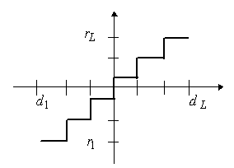

Рис.1.3. Функція, що описує квантування

Задача побудови квантувача полягає у визначенні значень порогів  і рівнів  Найпростіший спосіб вирішення цієї задачі полягає в розбитті динамічного діапазону на однакові інтервали. Але це не завжди є кращим рішенням.

Тому що, якщо значення яскравості більшості відліків зображення згруповані, наприклад, в «темній» області та число рівнівобмежено, то доцільно квантувати нерівномірно. У «темній» області слід квантувати частіше, а в «світлій» рідше. Це дозволить зменшити помилку квантування .

Таким чином, задачу побудови квантувача можна сформулювати як задачу знаходження оптимальних значень  та , що задовольняють деякому критерію оптимізації.

Зазвичай при фіксованому числі рівнів квантувач оптимізується за критерієм мінімальної середньоквадратичної помилки

 (1.9)

в припущенні, що яскравість  – випадкова величина з відомою щільністю ймовірності . Середньоквадратична помилка квантування (1.9) дорівнює

. (1.10)

Диференціюючи (1.10) по змінним  та , і прирівнюючи похідні нулю, отримуємо  нелінійних рівнянь

 (1.11)



Рівняння (1.11) неважко привести до виду

 (1.12)

.

Слід зазначити, що крайні пороги і  визначаються динамічним діапазоном яскравості.

З (1.12) випливає, що пороги повинні розташовуватися по середині між двома сусідніми рівнями. Розв’язок цих рівнянь можна знайти ітеративним способом. Оптимальний квантувач, що задовольняє критерію (1.9), називається квантувач Ллойда-Макса, а середньоквадратична помилка для такого квантувача дорівнює [19]

.

При рівномірному розподілі яскравості нелінійні рівняння (1.12) можна представити у вигляді [19]

,

, .

 – середньоквадратична помилка, при рівномірному розподілі яскравості.

Число рівнів та порогів квантування впливає на довжину двійкового кодового слова, яким видаються проквантованні відліки в ЕОМ, тому у системах цифрової обробки зображень їх прагнуть зменшити.

Однак при відносно невеликому числі рівнів на проквантованному зображенні з'являються помилкові контури. Вони виникають внаслідок стрибкоподібної зміни яскравості проквантованного зображення і особливо помітні на пологих ділянках її зміни.

Помилкові контури значно погіршують візуальну якість зображення, тому що зір людини особливо чутливий саме до контурів. Щоб уникнути нерівномірного квантування, яке не може бути виконано за допомогою стандартного аналогового-цифрового перетворювача, використовують нелінійні перетворення (рис.1.4). Відлік вихідного зображення піддається нелінійному перетворенню, щоб щільність розподілу ймовірностей перетворених відліків була рівномірною, тобто виконується процедура еквалізації. Потім відліки квантуються з рівномірним кроком і піддаються зворотному нелінійному перетворенню [5].

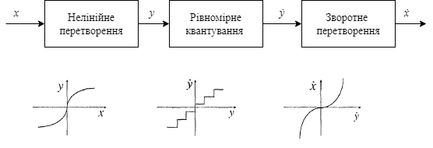

Рис.1.4. Квантування з попереднім нелінійним квантуванням

# **1.3. Основні процедури поелементної обробки зображень**

До основних процедур поелементної обробки зображень відносяться: лінійне контрастування зображення, соляризація зображення, перетворення зображення в негатив, перетворення у відтінки сірого, логарифмічне та степеневе перетворення [2].

Головною метою поліпшення полягає в такій обробці зображення, щоб результат виявився більш підходящим з точки зору конкретного застосування. Суб'єктивність сприйняття зображень людиною сильно ускладнює застосування формалізованих підходів при вирішенні деяких задач їх обробки. Через це відбувається заміна певних суворих математичних критеріїв оптимальності якісними уявленнями про доцільність тієї чи іншої обробки, які спираються на індивідуальні оцінки результатів.

Поелементні методи в процесі виконання перетворюють значення в точці незалежно від сусідніх точок. Тобто, існує функціональна однозначна залежність між даними значеннями яскравості, за допомогою якої за значенням вхідного сигналу можна визначити значення вихідного.

Ці перетворення описуються наступним рівнянням:

 ,

де *T* – деякий оператор перетворення над вхідним зображенням [26].

Основною задачею контрастування є покращення узгодженості динамічного діапазону зображення і екрану, на якому відбувається візуалізація. Якщо для цифрового представлення кожного відліку зображення відводиться 1 байт (8 біт) запам’ятовуючого пристрою, то вхідний або вихідний сигнали можуть приймати одне з 256 значень.

Зробимо припущення, що  – мінімальна, а  максимальна яскравості вхідного зображення. При істотній різниці між даними параметрами та граничними значеннями яскравості діапазону, то зображення, що відображається виглядає тьмяним, незручним, втомлює при перегляді. Задача контрастування полягає в "розтягуванні" реального динамічного діапазону на всю шкалу.

При лінійному контрастуванні (рис.1.5, б) використовується лінійне поелементне перетворення виду [5]

,, (1.13)

параметри якого  визначаються бажаними значеннями мінімальної  і максимальної  вихідної яскравості.

Розв’язавши систему рівнянь



відносно параметрів перетворення , неважко привести (1.13) до вигляду:

, .

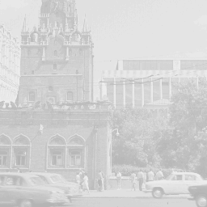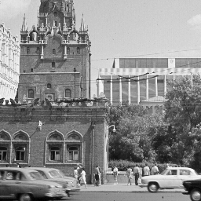

а) б)

Рис. 1.5. а) Вхідне зображення. б) Результат лінійного контрастування

При соляризації перетворення має вигляд [4]

,,

де– максимальне значення вхідного сигналу, а  – константа, що дозволяє керувати динамічним діапазоном перетвореного зображення. Функція, що описує дане перетворення, є квадратичною параболою.

Задачею соляризації є перетворення ділянок початкового зображення, що мають рівень білого або близький до нього рівень яскравості, у такі, які після обробки будуть мати рівень чорного. При цьому зберігають рівень чорного і ділянки, що мають його на оригінальному зображенні. Рівень же білого на виході приймають ділянки, що мають на вході середній рівень яскравості, тобто рівень сірого. Приклад застосування соляризації наведено на рисунку 1.6, б. Як видно з рис 1.6, б, додатковий блиск на зображенні призвів до того, що воно стало більш рельєфним.

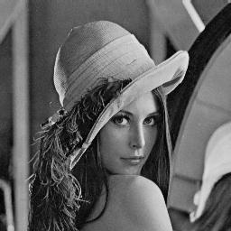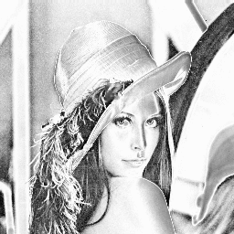

а) б)

Рис. 1.6. а) Вхідне зображення. б) Результат соляризації

Перехід зображення у негатив з яскравостями на відрізку  виконується за допомого деякого негативного перетворення що виконується за наступною формулою[1;3]

, .

Схоже перетворення рівней яскравості зображення створює еквівалент фотографічного негативу. Прикладом використання даної процедури може бути підсилення білих або сірих деталей на фоні темних областей зображення, що мають великі розміри. Результат перетворення наведено на рис.1.7,б.

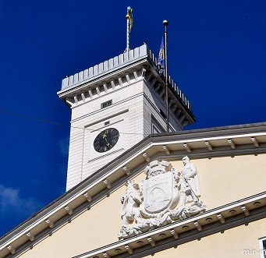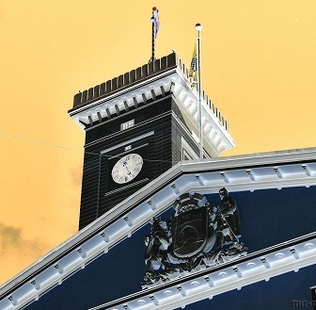

Рис. 1.7. а) Вхідне зображення. б) Результат перетворення в негатив

Зображення у відтінках сірого у фотографії та комп'ютерній графіці, це таке зображення в якому кожен піксель представляє або кодує інформацію лише про його інтенсивність.

Зображення такого типу також називають чорно-білими, бо вони містять лише відтінки сірого кольору, градація яких змінюється від інтенсивності чорного, що є найменшою до білого, що є найбільшим значенням інтенсивності світла. Дане перетворення визначається виразом [20]

,

де *R*, *G, B* – відповідно червона, зелена та синя складова відліку зображення

Загальний вигляд логарифмічного перетворення виражається формулою [3]

,

де  константа и припускається, що .

Форма логарифмічної кривої (рис.1.8) показує що дане перетворення виконує відображення вузького діапазону малих значень яскравостей на вхідному зображенні в більш широкий діапазон кінцевих значень. Протилежне твердження є вірним для великих значень вхідного сигналу.

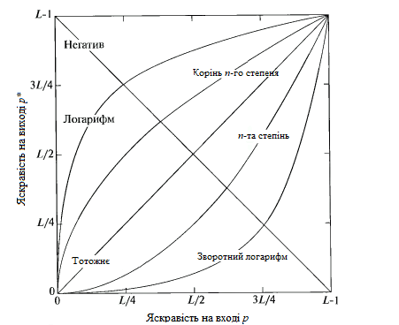

Рис.1.8. Деякі основні функції градаційних перетворень

Даний тип перетворень рекомендовано застосовувати для розтягу діапазону значень темних пікселів на зображенні з синхронним стиском діапазону значень яскравих пікселів. Приклад даного перетворення зображений на рис. 1.9,б.

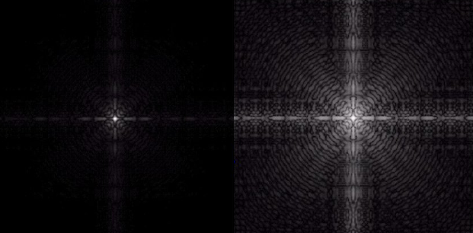

Рис.1.9.а) Вхідне зображення. б) Результат логарифмічного перетворення, *с* = 1

Степеневі перетворення мають вигляд [3]

,

де додатні константи. Криві степеневих залежностей при малих  відображають вузький діапазон малих вхідних значень в широкий діапазон кінцевих значень, при цьому для великих вхідних значень є вірним зворотне твердження. Проте завдяки простій зміні параметру  тут з'являється ціле сімейство кривих можливого перетворення, на відміну від логарифмічних функцій. На рис.1.10 зображено графіки степеневого рівняння для різноманітних значень(.

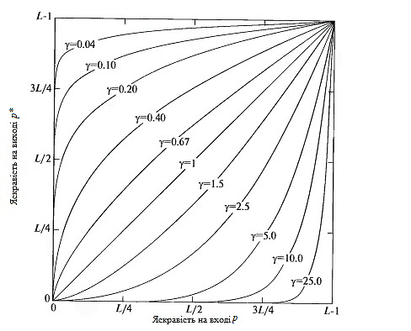

Рис. 1.10. Графіки степеневого рівняння для різноманітних значень (

Приклад степеневого перетворення зображений на рис. 1.11.

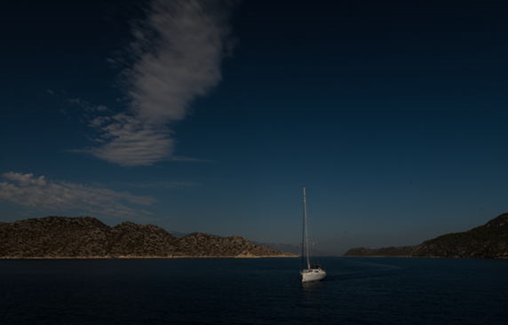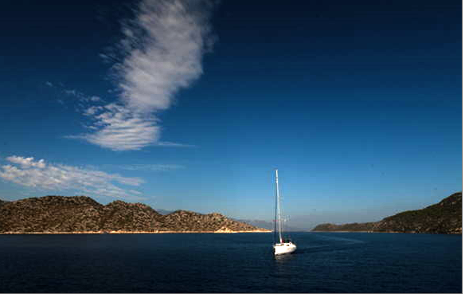

Рис.1.11. а) Вхідне зображення. б) Результат степеневого перетворення, *с* = 1,=1.2

# **1.4. Колірні моделі**

У теорії кольорів колірні моделі математично описують, як можуть бути представлені кольори. Колірний простір - це простір, у якому чітко визначені компоненти кольорової моделі, що дозволяє глядачам точно знати, як виглядає кожен колір. [34].

Однією з найпоширеніших кольорових моделей є система RGB, що представлена у виді «колірних кубів». RGBє адитивною кольоровою моделлю, в якій три кольори – червоний, зелений та синій об'єднуються для створення різних кольорів.

Дана модель є залежною від пристрою виведення. Отже, одне і те саме зображення може відрізнятись в залежності від пристрою, на якому воно відображається.

На рис.1.12 зображено колірний куб, значення інтенсивності виражаються дробовими значеннями з відрізку [0,1]. При реалізації обчислень на комп’ютері для збереження ресурсів, компоненти задаються у відсотках [0,100] або в діапазоні [0,255], що відповідає одному байту інформації.

На відміну від RGB, яка є адитивною кольоровою моделлю, CMYK – це субтрактивна кольорова модель (рис.1.13). Зазвичай використовується для друку, кожне з чисел, що визначає колір в CMYK, являє собою відсоток фарби даного кольору

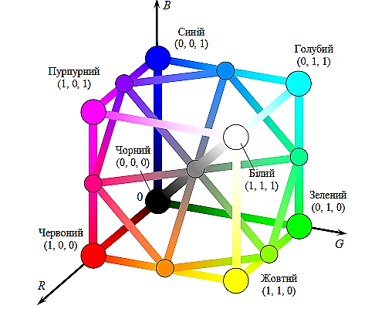

Рис.1.12. Колірний куб RGB

.

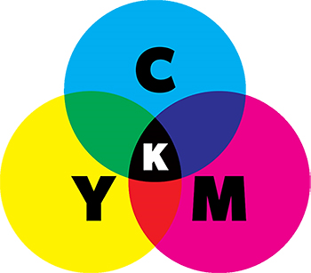

Рис. 1.13. Колірна модель CMYK

Модель суб’єктивного представлення кольору – колірний конус HSB, рис.1.14. Координатами кольору є: колірний тон H (Hue) задається в градусах, насиченість S (Saturation) визначається відстанню до осі конуса та яскравість В (Brightness) – відстанню до вершини. Останні дві компоненти моделі задаються в діапазоні від 0 до 100.

Дана модель добре узгоджується зі сприйняттям кольору людино та її доцільно застосовувати для предметів, що відбивають світло, наприклад типографських зображень. Позиціонується як апаратно незалежна, проте для відображення на екрані необхідно виконати перетворення у RGB.

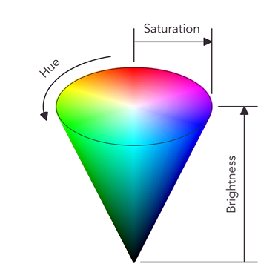

Рис.1.14. Колірна модель HSB

Колірна модель HSL у виді подвійного конуса є розширенням одиночного конуса HSB, рис.1.15.

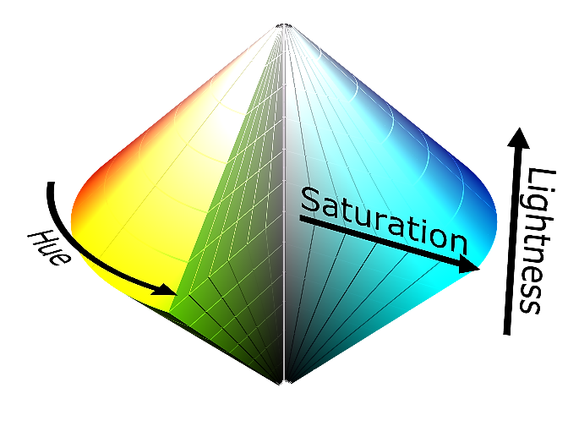

Рис.1.15. Колірна модель HSL

Тон H і насиченість S задаються так само, як і в HSB. Компонента L відповідає за світлоту. Основною різницею між HSL та HSB полягає в тому, що чистий колір у HSL можна отримати – при середній світлоті (L = 50), коли у HSB при максимальній яскравості. У цьому модель HLS ближче до колірного куба RGB[29].

# **Висновки до розділу 1**

У розділі 1 було розглянуто основні поняття та методи цифрової обробки зображень.

1. Було розглянуто дві процедури перетворення зображення у цифрову форму – дискретизація та квантування.
2. Описано основні методи поелементної обробки, такі як лінійне контрастування, соляризація, перетворення зображення в негатив, перетворення у відтінки сірого, логарифмічне та степеневе перетворення.
3. Визначено їх властивості шляхом аналізу графіків даних перетворень.
4. Наведено приклади використання процедур поелементної обробки.
5. Розглянуто основні колірні моделі, визначено їх спільні та відмінні ознаки.

# **Розділ 2. МЕТОДИ ЦИФРОВОЇ ФІЛЬТРАЦІЇ ТА МАСШТАБУВАННЯ ЗОБРАЖЕННЯ**

Розглянуто основні методи цифрової фільтрації, масштабування зображення та запропоновано модифікації даних алгоритмів. У 2.1 подано визначення двовимірних поліноміальних сплайнів, близьких до інтерполяційних у середньому та розглянуто побудову фільтрів з використанням даних сплайнів. У 2.2. описано алгоритми покращення якості зображення на основі відомих методів цифрової фільтрації. Алгоритм масштабування цифрового зображення та його модифікація наведені у 2.3.

# **2.1. Фільтри на основі двовимірних поліноміальних сплайнів, близьких до інтерполяційних у середньому**

Двовимірні сплайни, що є близькими до інтерполяційних у середньому визначаються наступним чином [13].

Фіксується два розбиття ,  осей  і  точками , , , , , , відповідно до яких задається розбиття  дійсної площини .

Нехай у вузлах розбиття  задано значення деякої функції , : , , причому, вважається що , де  – деяка похибка;

.

Тоді, двовимірний поліноміальний сплайн, близький до інтерполяційного у середньому визначається наступним чином:

, ,

де, наприклад, *В*-сплайн другого порядку  визначається так [10]:

 (2.1)

Наприклад, явний вигляд сплайну , з урахуванням (2.1) такий:







, (2.2)

де

, ,

, .

Приклад (2.2) розгорнутого представлення сплайнів дозволяє простежити, що оператори, які розглядаються є поліномами.

Для двовимірних сплайнів на основі *В*-сплайнів, близьких до інтерполяційних у середньому справедливе наступне подання:

, (2.3)

де

, ,

, , при ;

, ,

, , при ;

 – визначаються наступним чином [13]:

;

;

,

Для відшукання низькочастотних фільтрів, необхідно знайти значення сплайн-операторів у вузлах розбиття.

З подання (2.3) отримано наступні функціонали [14]:

, ,

.

, ,

 (2.4)

Високочастотні фільтри на основі розглянутих сплайнів отримуються з рівності:

, ,

де

, 

,

де

,

,

 (2.5)

Розв’язанням задачі побудови контрастних фільтрів є знаходження таких фільтрів, що є зворотними до низькочастотних [15].

Побудова таких фільтрів у двовимірному випадку може здійснюватися на підставі даних функціоналів:

, ,

,

де масками є наступні матриці:

,

,

, (2.6)

де, задля економії місця, для  приводяться коефіцієнти з індексами

,

а інші визначаються з урахування симетрії матриці .

Для контрастування зображень за використанням лінійних операторів можна застосовувати фільтри на основі лапсасіанів [16]. Зокрема при обробці можна реалізовувати обробці такий оператор:

, ,

.

Розглянемо задачу стабілізації зображення. Дані методи не є способом боротьби з причиною нерізкого зображення у фото- та відео матеріалах, а навпаки, призначені для ліквідації наслідків – тобто для постфіксаційної математичної обробки цифрових даних.

Нехай  – лінійний оператор стабілізації, такий, що , а якість стабілізації вважається допустимою, якщо для випадкової маски буде виконуватись:

, ,

де

 – кольорова складова растру ідеального неспотвореного зображення [16].

Для стабілізації зображення використано наступний лінійний оператор:

, ,

де

.

Введемо такі лінійні оператори:

,

,

де

;

;

;

Коефіцієнти масок ,  визначаються з урахуванням симетрії відповідних матриць.

;

;

;

. (2.7)

# **2.2. Алгоритми покращення якості зображення та їх модифікації**

Фільтрація зображення , де – ширина,  – висота, за допомогою маски фільтра  розмірами  описується формулою

, , , (2.8)

де  і  – координати елементів маски відносно її центра(в центрі ),  –відфільтроване зображення. Перетворення називається операцією згортки [31;35].

Маска фільтру є матрицею вагових коефіцієнтів. Її центр поєднується з аналізованим пікселем (рис.2.1) та коефіцієнти множаться на значення яскравості пікселів, накритих маскою.

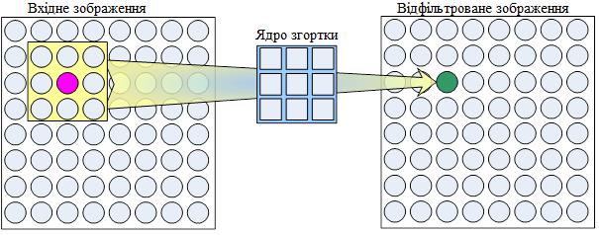

Рис.2.1.Схема операції згортки

Найбільш поширеними у використанні є маски симетричної форми [11;27].

**Алгоритм 2.1.** Для проведення фільтрації цифрового зображення необхідно виконати наступну послідовність дій.

1. Для розв’язання проблеми, коли центр маски близький до межі зображення в якості невизначених значень можна використовувати наступні [13]:

,



, ,



, ,

,(або ).

Аналогічно обраховуються значення:



,



, ,



,



, ,



,

,

,

(або ),

,,

(або ),

, ,

(або ).

За необхідності визначати , при різних комбінаціях індексів, наприклад  слід застосовувати рекурентні співвідношення.

1. До кожного ого пікселя зображення застосувати формулу (2.8) та визначити відфільтроване зображення:

.

Алгоритм 2.1. можна використовувати для проведення згладжування, високочастотної фільтрації, контрастування та стабілізації з масками (2.4-2.7) відповідно.

Вищеописаний алгоритм може бути модифікований для фільтрації деякої області зображення.

**Алгоритм 2.2.** Для проведення фільтрації довільної області зображення необхідно виконати наступну послідовність дій:

1. Вказати координати лівого верхнього кута , ширину  та висоту  прямокутної області , що буде підлягати фільтрації.
2. Для фільтрації фрагменту зображення (області)  можна застосувати алгоритм 2.1 (з точністю до зсуву інтенсивностей на ), в результаті чого буде отримано фрагмент :

,

1. Присвоїти пікселям початкового зображення в межах розмірів фрагменту відповідні значення фрагменту :

,

,

.



*Зауваження 2.1.* Під «силою» фільтру мається на увазі інтенсивність його впливу на вхідне зображення. В результаті застосування фільтрів з масками різної «сили» початковий -ий піксельможе набувати значень: ,,…,, де – кількість масок різної сили.

Причому



або

, (2.8)

в залежності від конкретної операції фільтрації (згладжування, стабілізації (рис.2.2) тощо)

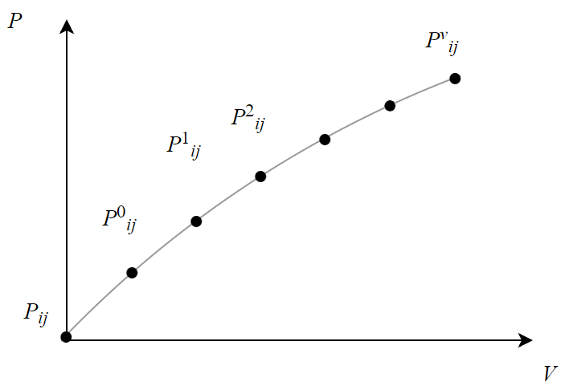

Рис.2.2. Значення -го пікселя растру після стабілізації

Тоді для отримання «проміжних» результатів фільтрації, що не забезпечуються існуючими масками можна піти шляхом отримання відповідних проміжних масок  або інтерполювати відповідні значення інтенсивностей пікселів растру цифрового зображення на основі значень 2.8.

Таблиця 2.1

Результати застосувань фільтрів з масками різної «сили»

|  |  |
| --- | --- |
|  |  |
| 0 |  |
| 1 |  |
| … | … |
|  |  |

Для проведення інтерполяції маємо наступну табл. 2.1.

Для апроксимації функції  у вузлах розбиття сплайнами, що є близькими до інтерполяційних, використовуємо наступні лінійні комбінації *В*-сплайнів:

 (2.9)

Подання у вигляді (2.9) є не зручним для реалізації в обчислювальному середовищі. Якщо ввести заміну:



То сплайн можна навести в розгорнутому поданні:



Алгоритм 2.2. може бути модифікований для створення градієнтного ефекту між результатами застосування фільтрів (стабілізації, згладжування тощо) різної «сили» в деякій області зображення.

**Алгоритм 2.3.** Для забезпечення ефекту, що описаний вище треба виконати наступну послідовність дій:

1. Вказати координати лівого верхнього кута , ширину  та висоту  прямокутної області , що буде підлягати фільтрації.
2. Провести розбиття області  на  прямокутників. Визначити координати верхніх лівих кутів за наступними формулами:

,

,

де

,

.

1. До кожного з отриманих прямокутників у їх межах застосувати алгоритм 2.2, використовуючи фільтри по зростанню їх сили (рис.2.3).

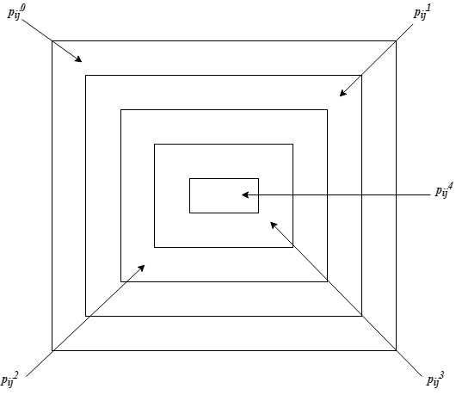

Рис. 2.3. Схема розбиття області на прямокутники з рівномірним кроком

# **2.3. Алгоритм масштабування цифрового зображення та його модифікація**

Нехай треба змінити лінійні розміри цифрового зображення в раз [17;18].

Для виконання даної операції може бути використані локальні сплайни або , які у формі згортки мають наступний вигляд:

, (2.10)

.

Для високоточних наближень варто використовувати сплайн 

, (2.11)

де

.

**Алгоритм 2.4.** Необхідно виконати наступну послідовність дій:

1. Визначаємо нові лінійні розміри ЦЗ та, де  – ціла частина.

Надалі необхідно визначити цифрове зображення



1. Для довільного -го пікселя ,  новоутвореного растру визначаємо величини

,

.

1. Конкретні значення  та  у виразах (2.10) або (2.11) обраховуємо за такими формулами:

,

,

де

,

.

 – результат округлення до цілого.

 – індекси пікселя растру початкового зображення .

1. Обраховане значення сплайну за виразом (1) або (2) визначає інтенсивність -го пікселя новоутвореного ЦЗ.
2. Повторюємо кроки 2-4 для визначення усіх пікселів нового ЦЗ.

Алгоритм 2.4 зміни лінійних розмірів цифрового зображення може бути модифікований для отримання ефекту збільшення деякої області зображення.

**Алгоритм 2.5.**  Для збільшення області зображення необхідно виконати наступну послідовність дій:

1. Вказати коефіцієнт збільшення , координати лівого верхнього кута , ширину  та висоту  прямокутної області , що буде підлягати масштабуванню.
2. Для масштабування фрагменту зображення (області)  можна застосувати алгоритм 2.4 (з точністю до зсуву інтенсивностей на ), в результаті чого буде отримано змасштабований фрагмент  з розміром:

, де , :

,

1. Визначити координати центру растру :

 ,

1. Присвоїти пікселям початкового зображення в межах розмірів фрагменту відповідні значення центральної частини фрагменту :

,

, 

Алгоритм 2.5. може бути використаний декілька разів над однією областю для створення ефекту динамічного масштабування.

Основною перевагою розробленого алгоритму є можливість масштабування зображення в режимі реального часу та висока якість обробки цифрового зображення [25].

# **Висновки до розділу 2**

В матеріалах розділу 2 було розглянуто методи цифрової фільтрації та масштабування.

1. Представлено фільтри, що засновані на локальних двовимірних поліноміальних сплайнів на основі *B*-сплайнів, близьких до інтерполяційних у середньому.
2. Запропоновано модифікації існуючих методів покращення якості зображення, розроблено відповідні алгоритми.
3. Наведено алгоритм масштабування зображення, розроблено його модифікацію.
4. До переваг запропонованих методів на основі зазначених сплайнів варто віднести їх швидкодію та можливість роботи системи у режимі реального часу.

# **Розділ 3. АВТОМАТИЗОВАНА СИСТЕМА ОБРОБКИ ЗОБРАЖЕНЬ**

На основі теоретичних матеріалів та алгоритмів першого та другого розділів було розроблено програмне забезпечення для обробки зображень. У підрозділі 3.1 наведено опис створеного програмного засобу. Матеріали підрозділу 3.2 містять у собі детальну інструкцію користувача. У підрозділі 3.3 подано результати тестування програмного забезпечення на різних вхідних даних.

# **3.1. Опис програмного забезпечення**

Для виконання поставленої задачі було розроблено програмне забезпечення для обробки цифрових зображень.

Розглянемо основні характеристики додатку.

*Мова програмування*:C#.

*Платформа:* .NET Framework.

*Середовище розробки*: Microsoft Visual Studio 2017.

*Мінімальні системні вимоги*:

* 64 – бітна операційна система Windows;
* Microsoft .NET Framework 4.5;
* 65 КБ доступного простору на жорсткому диску.

*Вхідні дані:* цифрові зображення наступних форматів:JPEG (.jpg), BMP (.bmp), GIF (.gif), PNG (.png).

*Вихідні дані:* цифрові зображення вищеописаних форматів.

При обробці зображень результат обробки може бути «краще» оригіналу з точки зору конкретного застосування: з естетичної точки зору або для подальшого аналізу.

У програмі використано стандартну колірну модель *RGB.* Дана модель є залежною від пристрою виведення. Отже, результат роботи програми може відрізнятись в залежності від пристрою, на якому він використовується.

Інтерфейс програми (рис.3.1) організований наступним чином:

* В меню, що розташоване у верхній частині вікна, згруповано усі функції системи.
* У центрі вікна розміщено панель для перегляду зображення, над яким проходить робота.
* У верхньому правому куті знаходиться список «Історія», за допомогою якого можна повернутися до будь-якого стану зображення, яке було створено на протязі поточного сеансу роботи.
* Кнопки «+»/«-» призначені для масштабування зображення.
* У панелі «Лупа» відображається результат роботи однойменного інструменту.
* Повзунок у правому нижньому куті призначений для регулювання сили масок фільтрів.
* Текстові поля в лівому нижньому куті вікна призначені для інформації про розміри зображення та положення курсору.

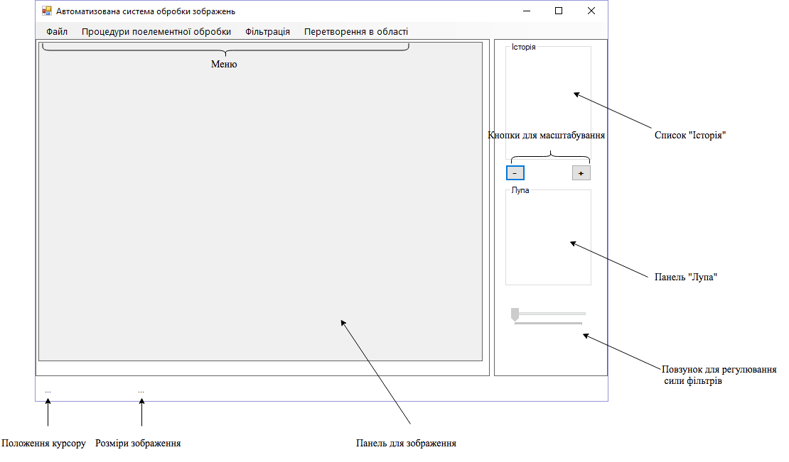

Рис.3.1. Інтерфейс програми

На рис.3.2. наведено діаграму діяльності, що показує дії, з яких складається обробка зображення у програмі.

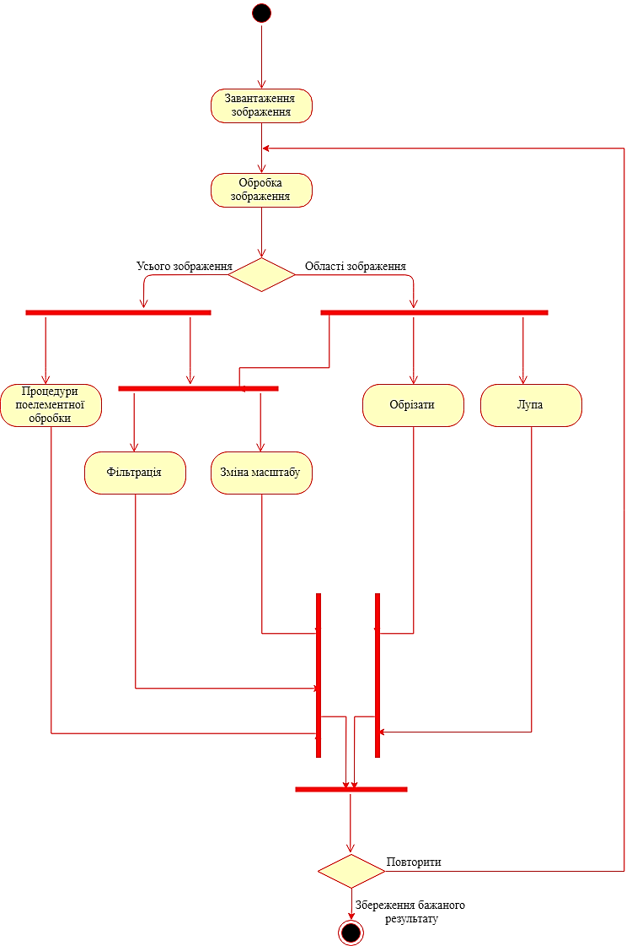

Рис.3.2. Діаграма діяльності

На рис.3.3. зображена загальна структура розробленої автоматизованої системи.

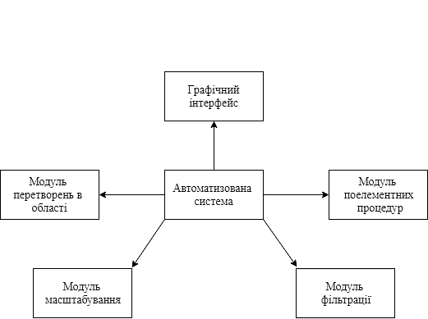

Рис.3.3. Загальна структура автоматизованої системи

Функціональне призначення та

можливості програми

Автоматизована система розроблена для проведення цифрової обробки зображень. Реалізовано проведення поелементних перетворень: лінійне контрастування, перетворення зображення в негатив, перетворення у відтінки сірого, логарифмічне та степеневе перетворення, коректування яскравості.

Уможливлено фільтрацію зображення (стабілізацію, згладжування, контрастування, високочастотна) та зміни його лінійних розмірів. Є можливість регуляції сили фільтру відповідним елементом керування.

Також, реалізовано проведення фільтрації, масштабування, обрізка деякої довільної області зображення у трьох режимах виділення. Розроблено додаткові інструменти для обробки зображення, зокрема інструмент для пересування по зображенню та збільшення обраної області. Уможливлено збереження усіх перетворень над зображенням та зберігання результатів роботи у файл.

# **3.2. Інструкція користувача**

Для початку роботи з додатком необхідно відкрити файл. Для цього треба обрати «Файл» «Відкрити». Далі, в діалоговому вікні обрати ім’я файлу, який треба відкрити та натиснути кнопку «Відкрити», як показано на рис.3.4.

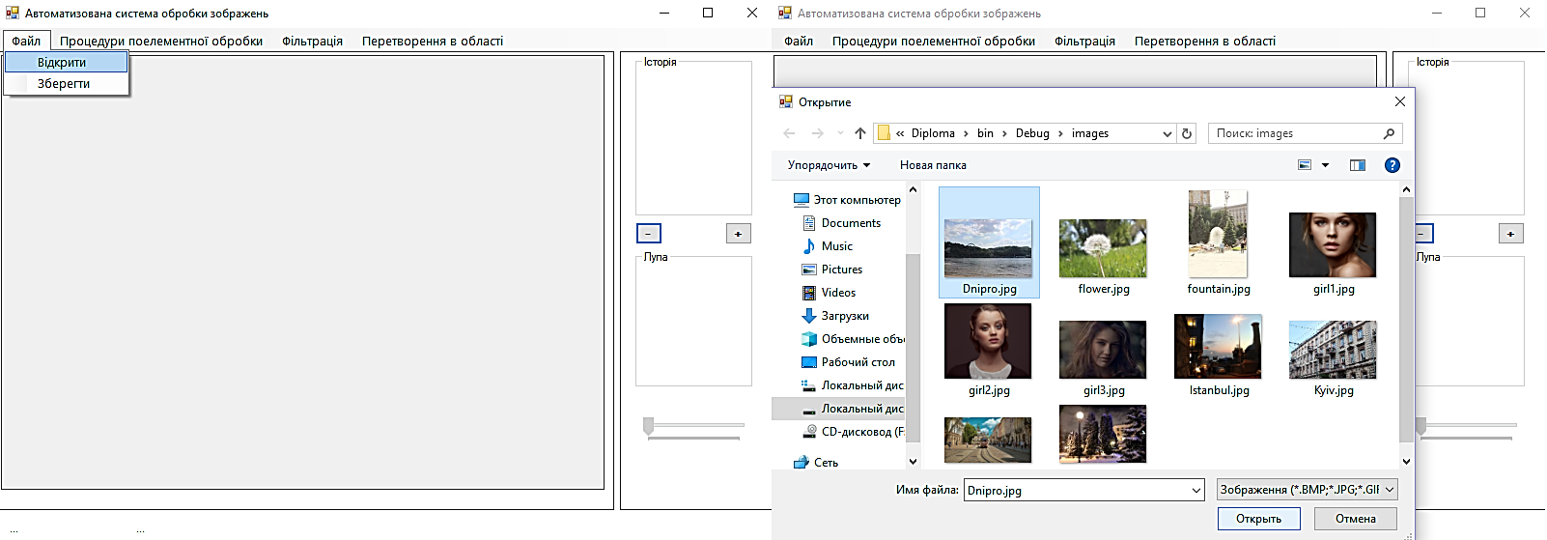

Рис.3.4. Відкриття файлу для обробки

Після відкриття файлу, зображення буде розміщено на центральній панелі програми. Якщо розмір зображення більше ніж розмір панелі, то автоматично буде додано вертикальну та горизонтальну полосу прокрутки.

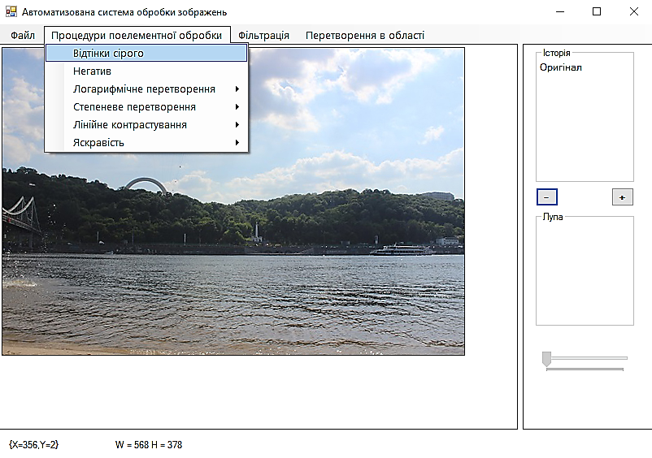

Рис.3.5. Пункт меню «Процедури поелементної обробки»

Далі, можна обирати усі наявні в меню пункти, в залежності від потреб користувача. Розглянемо детальніше пункт «Процедури поелементної обробки» (рис.3.5). Пункт меню «Процедури поелементної обробки» містить у собі процедури: відтінки сірого, негатив, логарифмічне перетворення, степеневе перетворення, лінійне контрастування, яскравість. Перші два не потребують додаткових параметрів, для того щоб застосувати їх до зображення достатньо натиснути відповідну кнопку меню.

Для того щоб провести логарифмічне перетворення необхідно ввести параметр константу, на яку буде помножений результат логарифмування; для степеневого перетворення треба ввести показник степені та константу, на яку буде помножений результат піднесення до степені; для лінійного контрастування треба обрати канал, по якому буде відбуватись перетворення та ввести бажаний мінімальний та максимальний рівень яскравості; для налаштування яскравості треба ввести параметр зміни яскравостей усього зображення (чим він менше, тим темніше стане зображення, навпаки для великих значень) та натиснути відповідні кнопки.

Пункт меню «Фільтрація» (рис.3.6) містить наступні типи фільтрів: стабілізація, згладжування, контрастність, високочастотні. При наведенні на будь-який з пунктів, випадає список, у якому за зростанням сили впорядковано конкретні фільтри. Для застосування фільтру треба натиснути на кнопку, яка відображає бажану інтенсивність впливу на зображення.

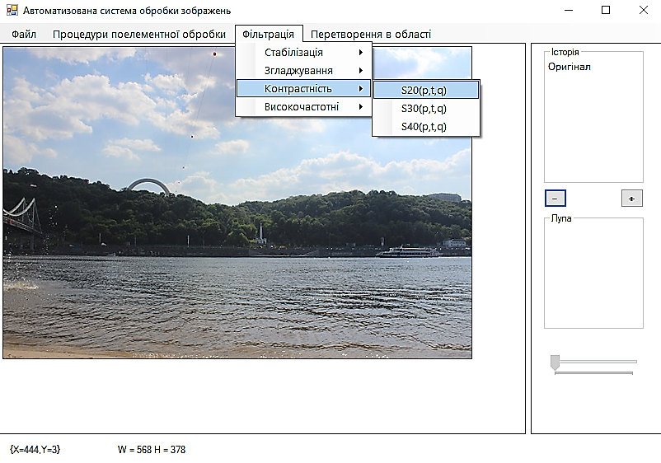

Рис.3.6. Пункт меню «Фільтрація»

При натисканні на пункти з меню «Фільтрація», наприклад «Стабілізація», «Згладжування» тощо, буде розблокований повзунок у правому нижньому куті призначений для регулювання сили масок фільтрів. Рухаючи його, можна налаштувати необхідну силу.

Для зміні лінійних розмірів зображення необхідно скористатись кнопками «+» та «-», які розташовані на головному вікні програми (рис.3.7). При натисканні на кнопку «+», буде відбуватись збільшення зображення, кнопка «-» відповідає за зменшення зображення.

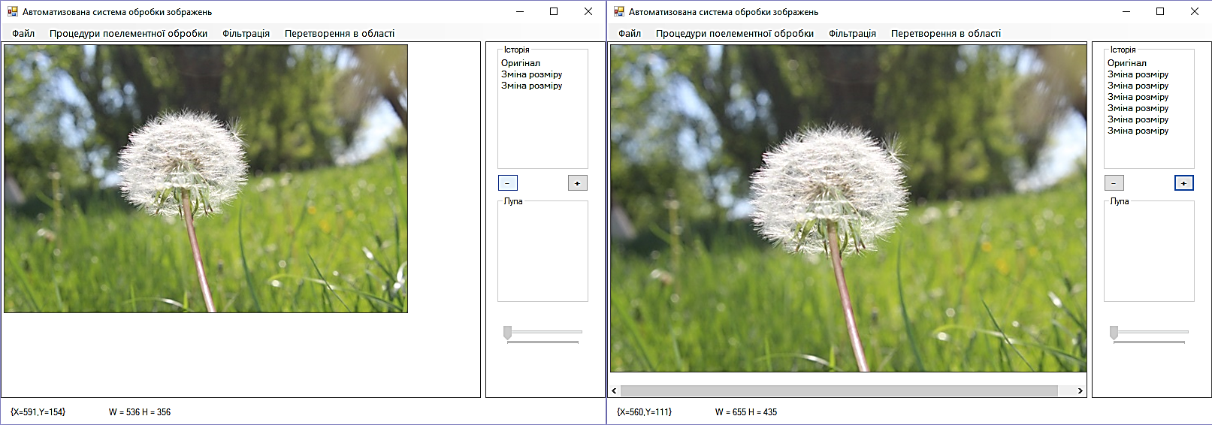

Рис 3.7. Кнопки зміну масштабу

Усі вищеописані перетворення застосовувались до усього зображення. Далі розглянемо пункт меню «Перетворення в області», який містить у собі наступні пункти перетворень: «Стабілізація», «Згладжування», Контрастність», «Збільшення», «Обрізати», «Лупа», «Відновлюючий пензлик» (рис.3.8).

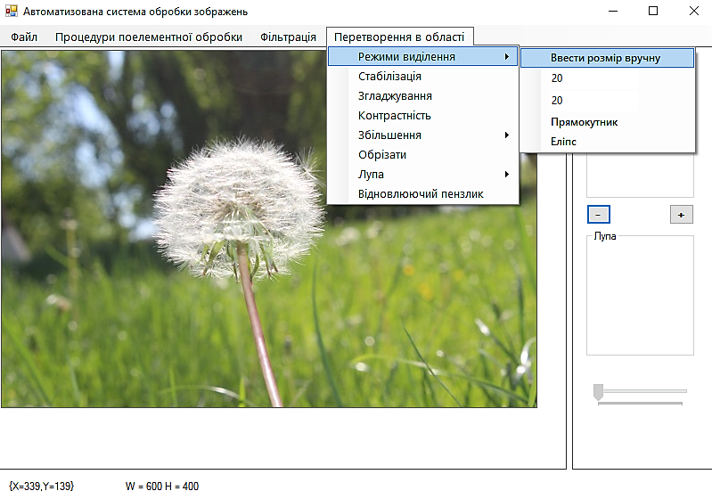

Рис.3.8. Пункт меню «Перетворення в області»

Перетворення даного типу характеризуються тим, що вони проводяться в певній області. Є доступним три режими виділення необхідної області, а саме: введення розмірів області вручну, виділення «Прямокутник», виділення «Еліпс».

Принцип роботи першого варіанту наступний: користувач обирає пункт «Ввести розмір вручну», вводить ширину та висоту області у відповідні поля, обирає зі списку бажане перетворення та натискає на зображення для створення лівого верхнього кута області і застосування обраного ефекту до створеної області.

Для роботи у режимах виділення «Прямокутник» («Еліпс») (рис.3.9) необхідно: обрати пункт «Прямокутник» (Еліпс») та бажане перетворення зі списку. Далі, при натисканні на зображення з’явиться прямокутник (еліпс), розміри якого налаштовуються рухом миші. При відпусканні кнопки миші до створеної області застосовується обраний ефект.

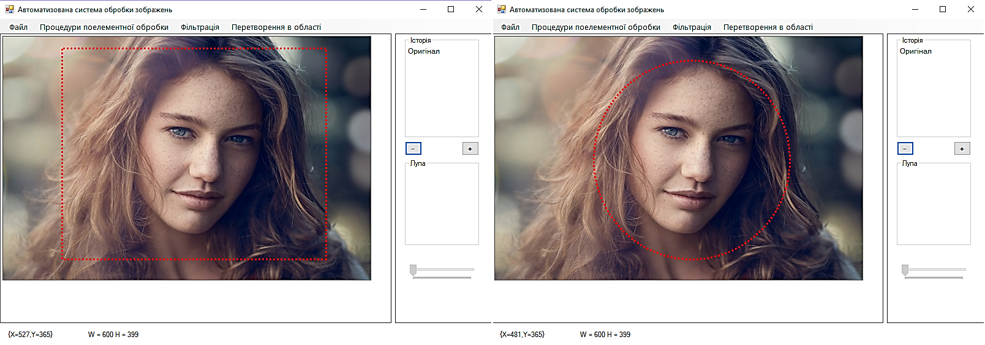

Рис.3.9. Режими виділення «Прямокутник» та «Еліпс»

Розглянемо детальніше інструмент «Відновлюючий пензлик». Він дозволяє виправляти дефекти зображення на основі сусідніх областей. Таким чином, відновлені пікселі непомітно змішуються з зображенням.

Інструмент «Лупа» призначений для швидкого збільшення області зображення. Для роботи з ним необхідно навести на пункт «Лупа», вказати коефіцієнт збільшення у відповідне поле та натиснути на даний пункт меню. З’явиться позначка про те, що обраний даний інструмент. Далі, при переміщенні курсору по зображенню у відповідному вікну буде з’являтись збільшений фрагмент зображення. Для закінчення роботи з даним інструментом необхідно ще раз натиснути на пункт «Лупа». Позначка з пункту «Лупа» зникне.

Елемент меню «Збільшення» призначений для динамічного збільшення деякої області зображення. Для роботи з даним інструментом необхідно навести на пункт «Збільшення», ввести кількість ітерацій збільшення у відповідне поле та натиснути на даний пункт меню. Далі необхідно обрати бажану область збільшення, використовуючи описані вище режими виділення.

Усі перетворення над зображенням зберігаються та відображаються у списку «Історія». При роботі з ним необхідно дотримуватись наступних рекомендацій:

* Початковий стан зображення міститься у верхній частині списку, стани додаються в кінець.
* Якщо закрити програму, то усі стани останнього сеансу роботи будуть видалені.
* Усі стани зображуються разом з назвою інструменту або команди, які використовувалися для зміни зображення.
* Вибір стану і подальша зміна зображення скасовує всі інші стани, які слідували за ним.

Після завершення обробки зображення, результат роботи можна зберегти наступним чином: обрати «Файл» > «Зберегти» (рис. 3.10).

Далі, в діалоговому вікні вказати ім’я нового файлу, обрати формат, у якому буде збережений файл та натиснути кнопку «Зберегти».

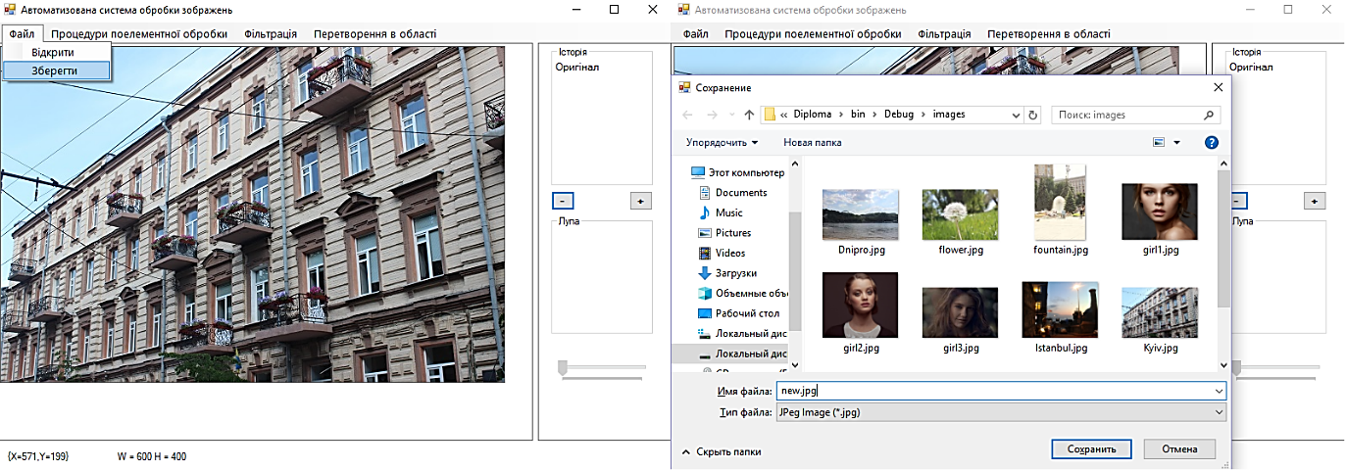

Рис.3.10. Збереження результатів роботи у новий файл

# **3.3. Тестування розробленого програмного забезпечення**

При обробці будь-якого зображення, перш за все, необхідно визначити його недоліки, а вже потім інструменти за допомогою яких, від цих дефектів можна позбавитись. Проведемо перевірку роботи поелементних перетворень. Для цього до тестового зображення (рис.3.11,а) застосуємо перетворення у відтінки сірого (рис.3.11, б) та перетворення зображення в негатив (рис.3.12)

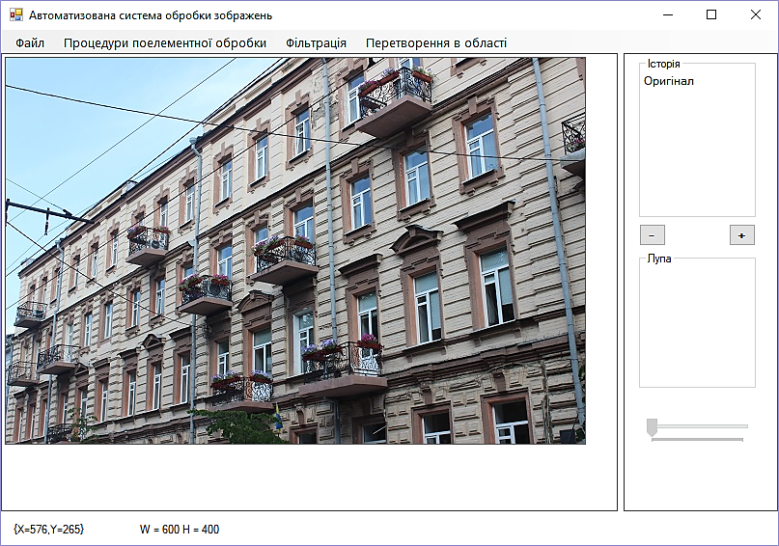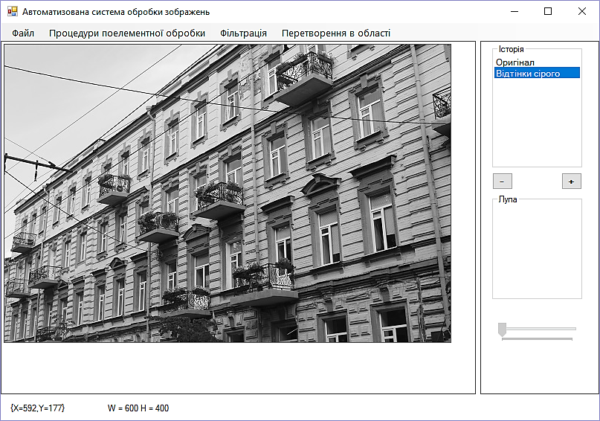

а) б)

Рис.3.11. а) Початкове зображення. б) Результат застосування перетворення «Відтінки сірого»

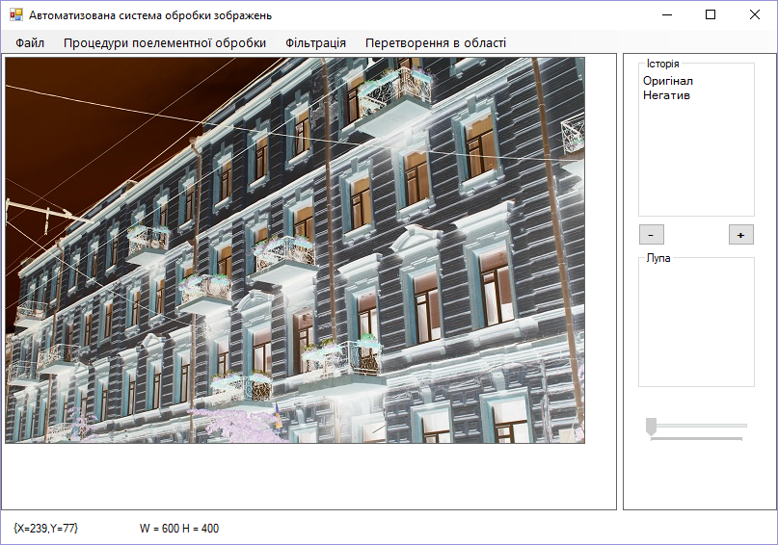

Рис. 3.12. Результат застосування перетворення «Негатив»

До тестового зображення (рис.3.13,а) застосуємо степеневе перетворення з константою 1 та показником степені 1.2. (рис.3.13,б). Як видно, зображення стало яскравішим та кращим для сприйняття. Змінюючи показник степені можна досягти більшої або меншої яскравості для зображення.

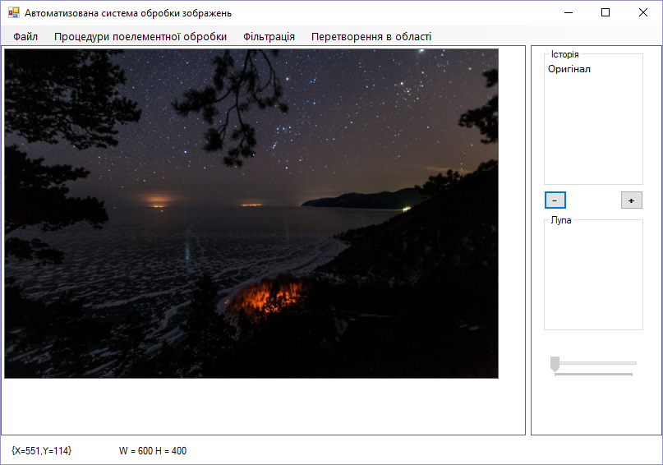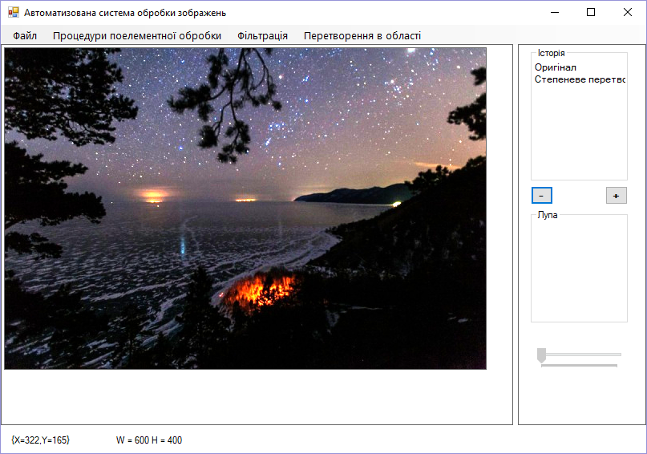

а) б)

Рис. 3.13. а) Початкове зображення. б) Результат застосування степеневого перетворення

Проведемо коректування яскравості зображення на рис. 3.14, а. Виконаємо збільшення яскравості, увівши параметр 1.8. Результат виконання даної процедури наведено на рис.3.14, б.

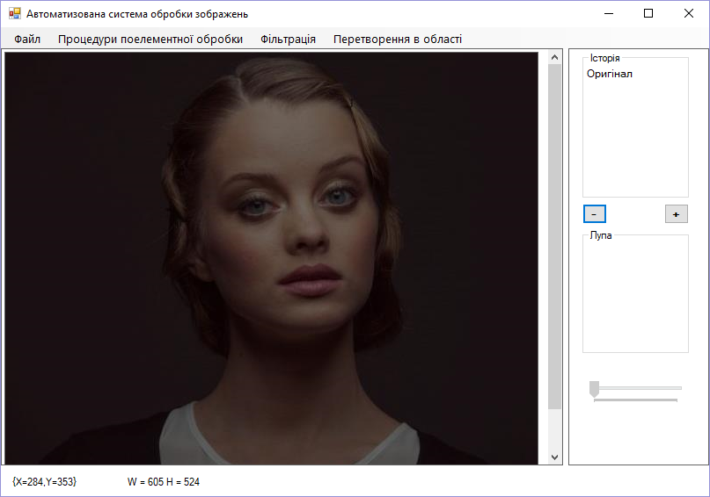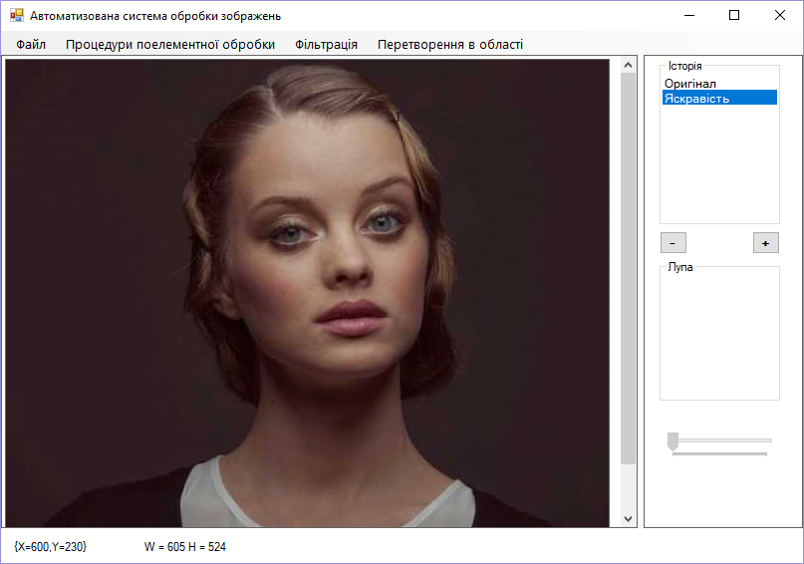

Рис.3.14. а) Початкове зображення. б) Результат коректування зображення

Розглянемо результати застосування фільтрів. На рис.3.16 зображено результати обробки за допомогою стабілізуючого фільтру до рис. 3.15, найбільшої, з наявних масок, сили. Як видно, результуюче зображення є набагато чіткішим, ніж оригінал.

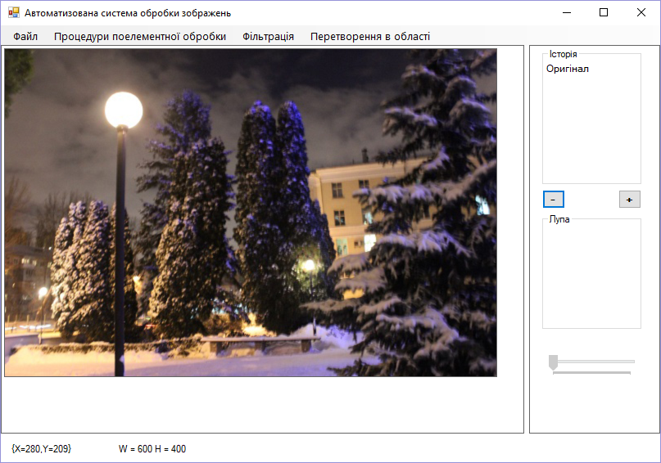

Рис.3.15. Початкове зображення

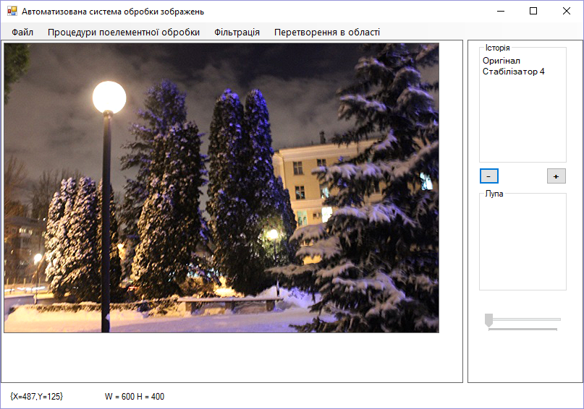

Рис.3.16. Результат застосування стабілізуючого фільтру, найбільшої сили

На рис.3.18 наведено результати обробки зображення (рис.3.17), що містить шуми, за допомогою згладжуючого фільтру S40.

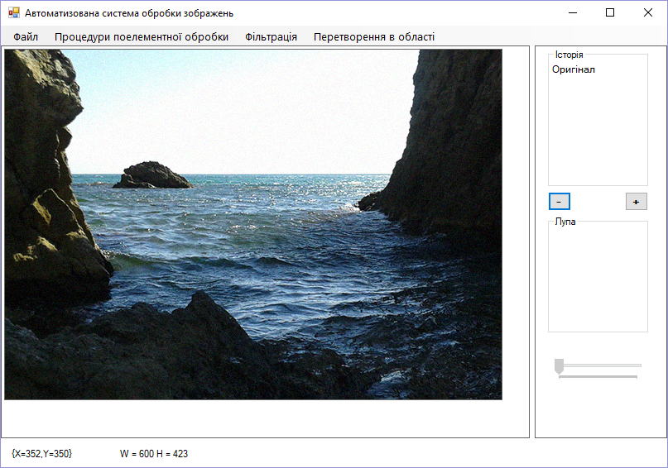

Рис.3.17. Початкове зображення, що містить шуми

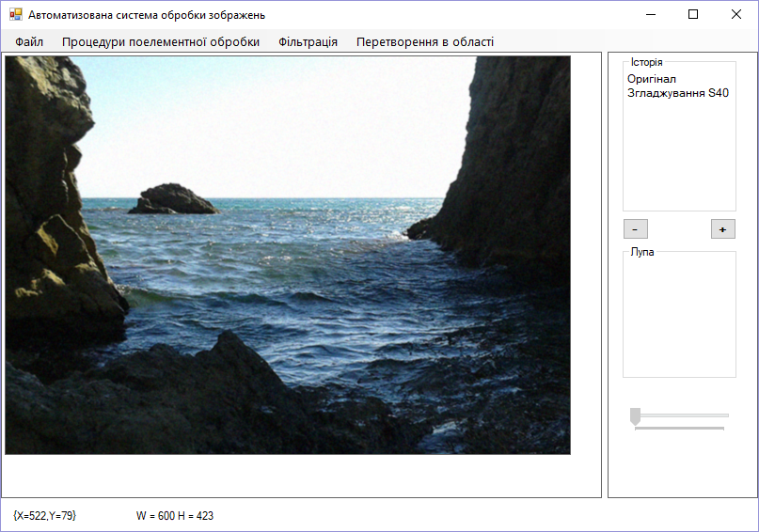

Рис.3.18. Результат застосування згладжуючого фільтру S40.

На рис. 3.20 представлено результати контрастної фільтрації зображення, що наведено на рис.3.19.

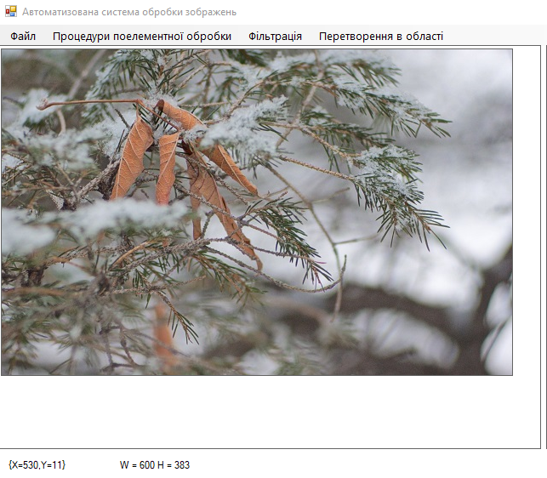

Рис.3.19. Початкове зображення

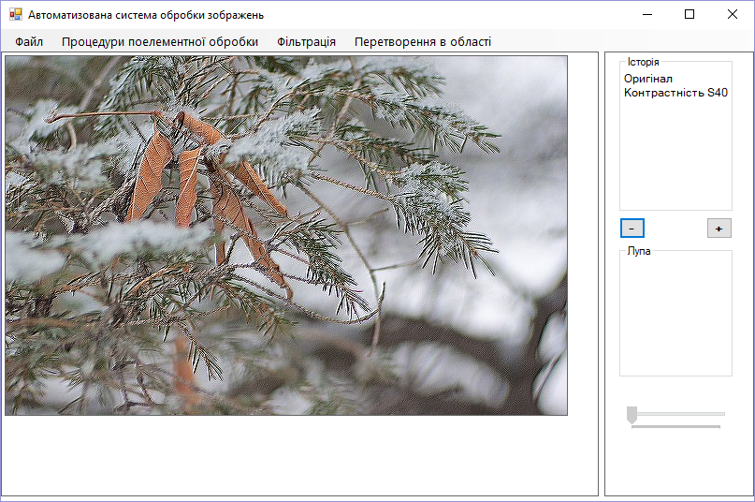

Рис.3.20. Результат застосування контрастного фільтру S40

Для зміни розмірів усього зображення (рис.3.21) скористаємось кнопками «-» та «+». Результати масштабування представлені на рис.3.22. Процедура працює у режимі реального часу, якість зображення після масштабування залишається високою.

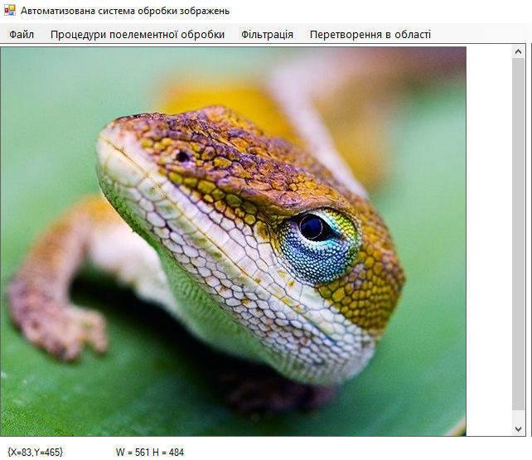

Рис. 3.21. Початкове зображення

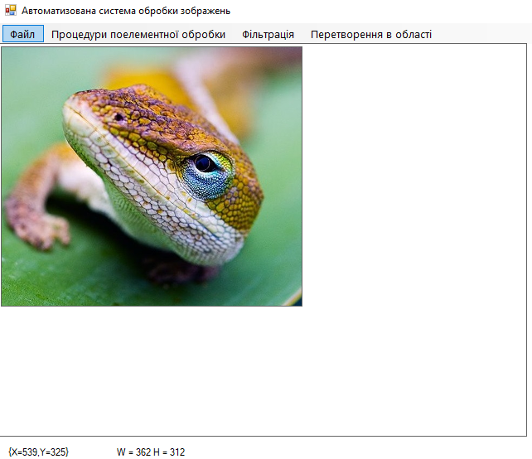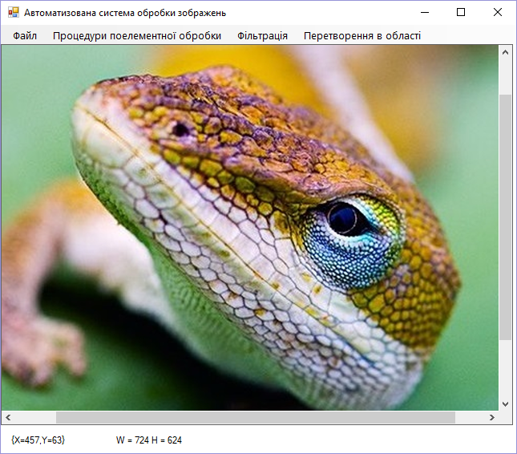

а) б)

Рис.3.22. а) Результат зменшення розмірів зображення. б) Результат збільшення розмірів зображення.

Далі, перейдемо до тестування перетворень в деякій області зображення. Оберемо режим виділення «Ввести розмір вручну», введемо в поле «Ширина»: 300 пікселів та в поле «Висота»: 300 пікселів. З переліку перетворень оберемо «Згладжування» (рис.3.23).

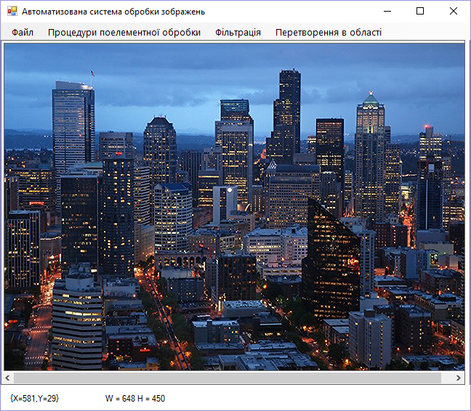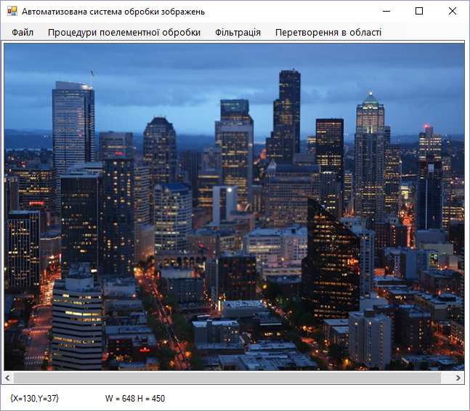

а) б)

Рис. 3.23. а) Початкове зображення; б) Результат застосування згладжування в області

Тепер, оберемо режим виділення «Еліпс» та перетворення «Стабілізація». За допомогою миші, визначимо бажану область (рис.3.24,а) та отримаємо результат на рис.3.24,б.

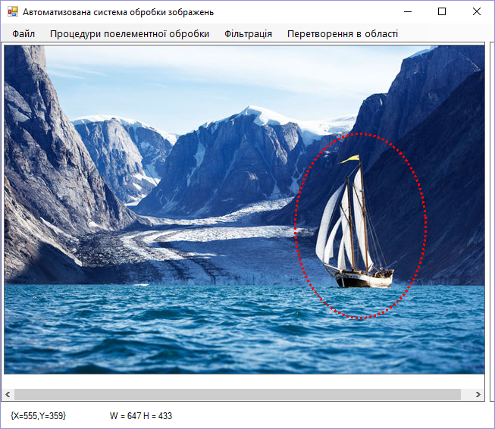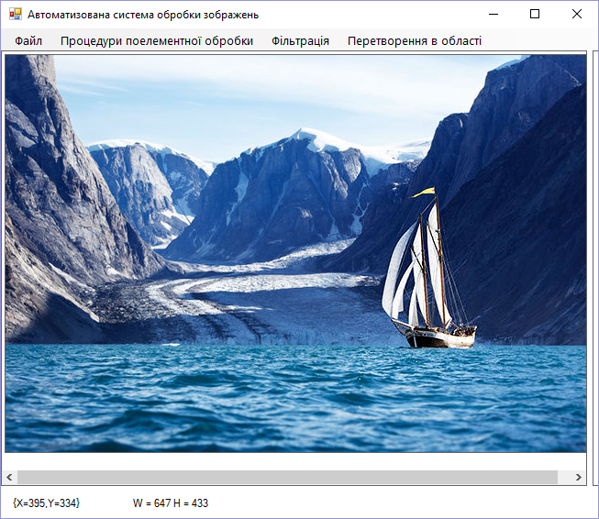

а) б)

Рис.3.24. а) Вибір області для обробки. б) Результат стабілізації в області

У режимі «Прямокутник» оберемо перетворення «Обрізати» та зобразимо область для обрізаного зображення (рис.3.25, а) та одержимо результат (рис.3.25, б).

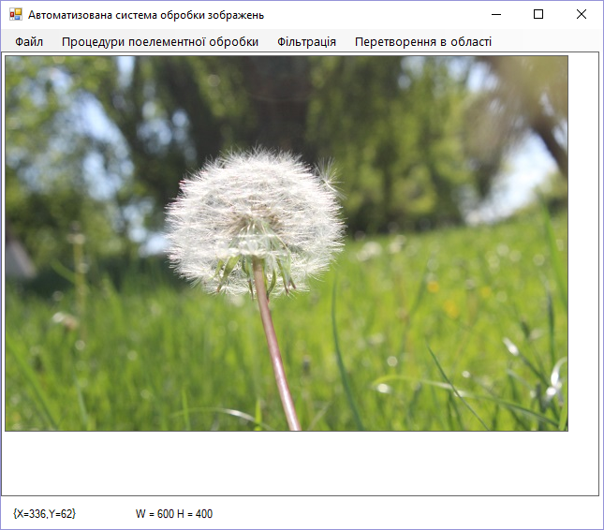 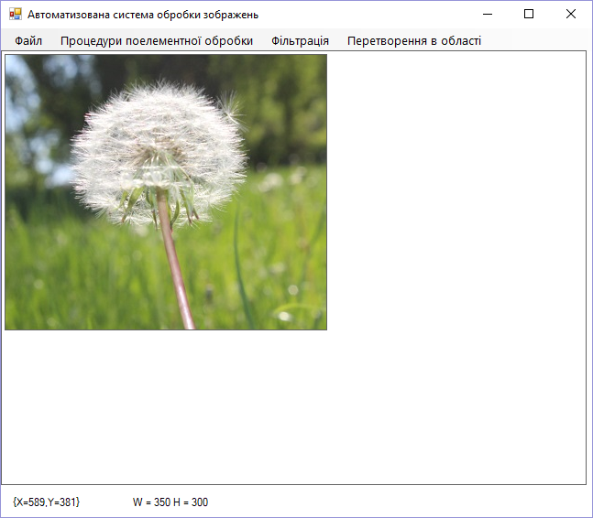

а) б)

Рис.3.25. а) Початкове зображення; б) Обрізане зображення

Виконаємо перевірку роботи фільтру «Контрастність» у режимі виділення «Прямокутник». Оберемо область (рис.3.26) для проведення контрастування.

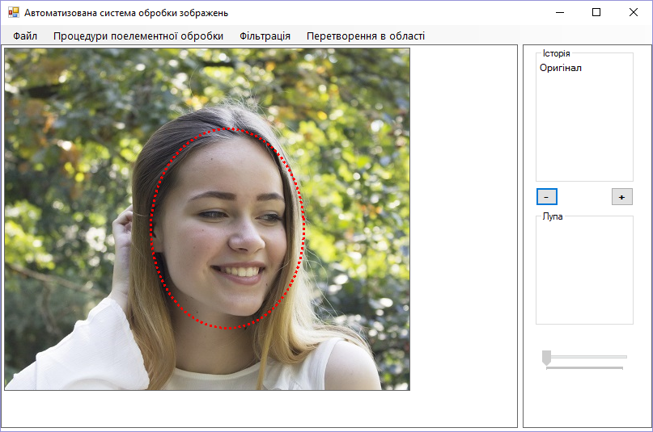

Рис.3.26. Початкове зображення та обрана область

Результат обробки наведено на рис. 3.27. Обрана область стало більш контрастною.

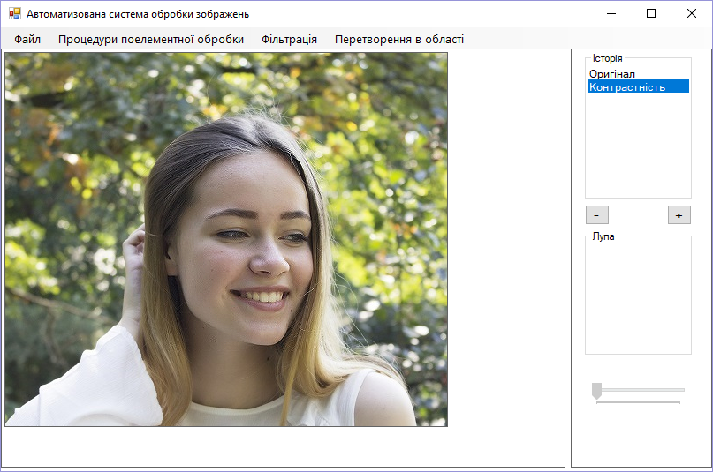

Рис.3.27. Результат контрастування в області

Проведемо перевірку роботи інструменту «Лупа». Увімкнемо даний інструмент з коефіцієнтом збільшення 1.5 та почнемо пересувати курсор миші по зображенню (рис.3.28).

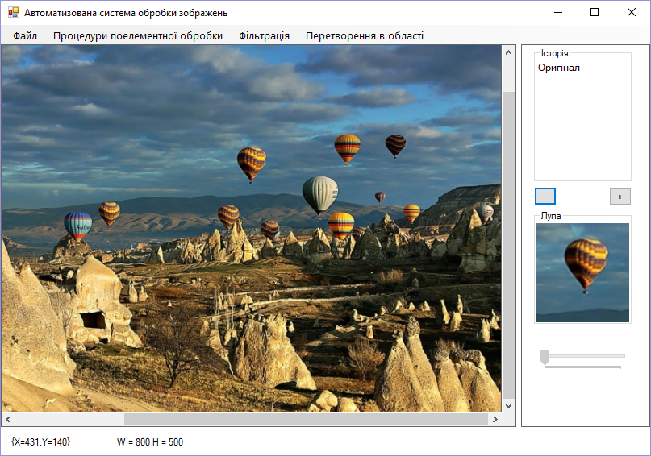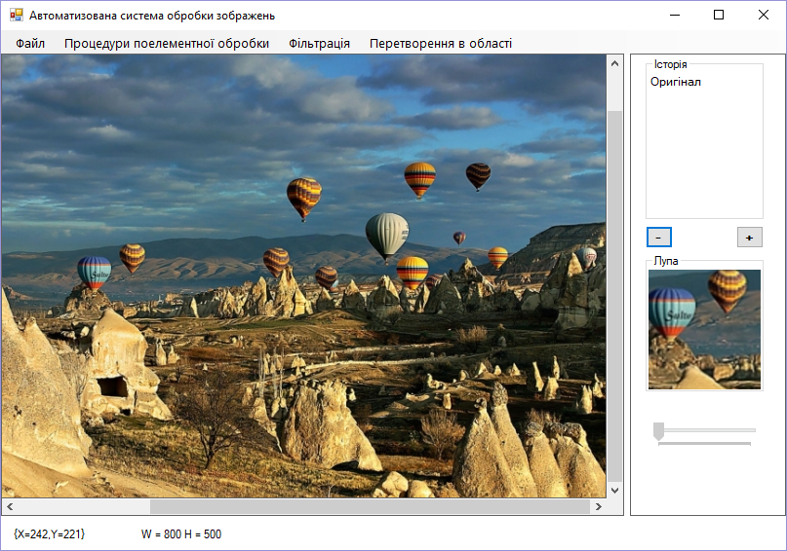

Рис.3.28. Результати роботи інструменту «Лупа»

За допомогою інструменту «Лупа» можна вивчати деталі зображення для подальшої обробки.

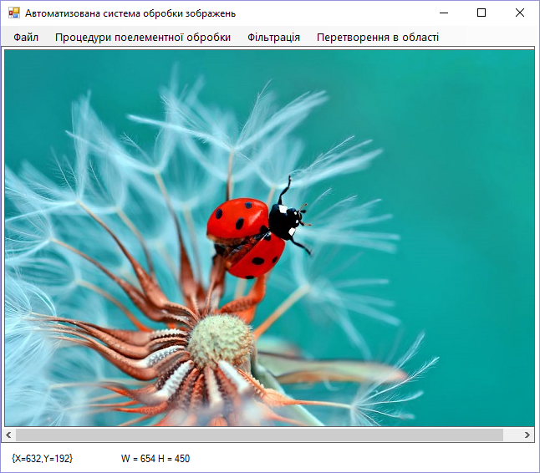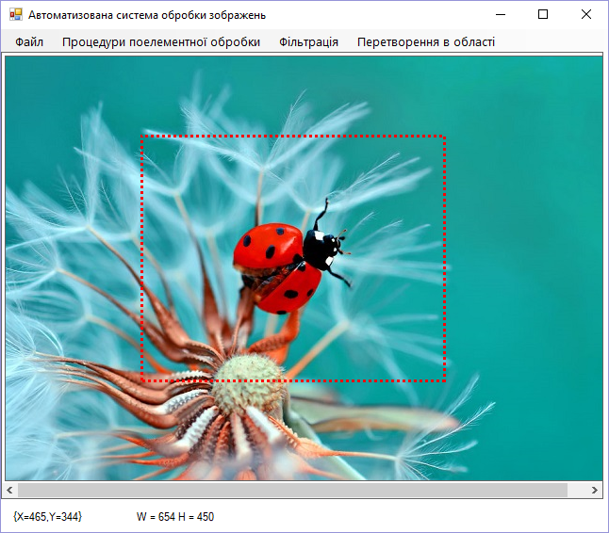

а) б)

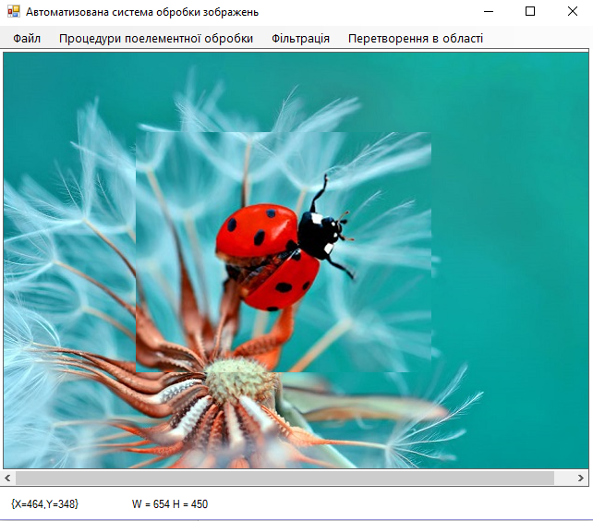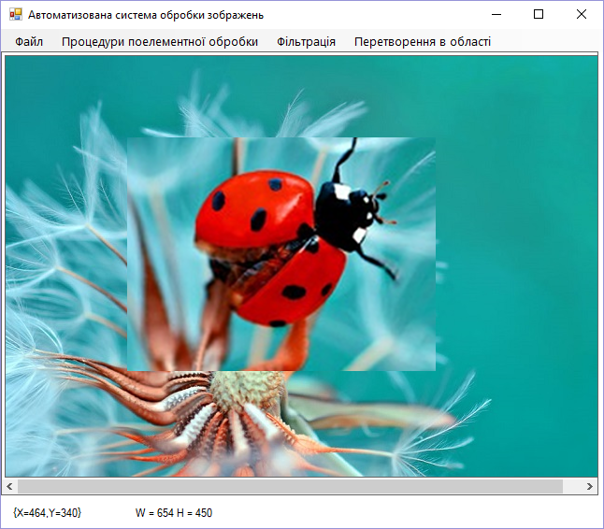

в) г)

Рис.3.29. а) Початкове зображення. б) Вибір області. в) Результат першої ітерації. г) Результат четвертої ітерації.

Для збільшення деякої області уведемо кількість ітерацій збільшення 5 та оберемо потрібну область (рис.3.29, б).

Результат першої ітерації наведений на рис. 3.29, в, четвертої – на рис. 3.29, г. Дане процедура виконується швидко, результат останньої ітерації зникає через декілька секунд.

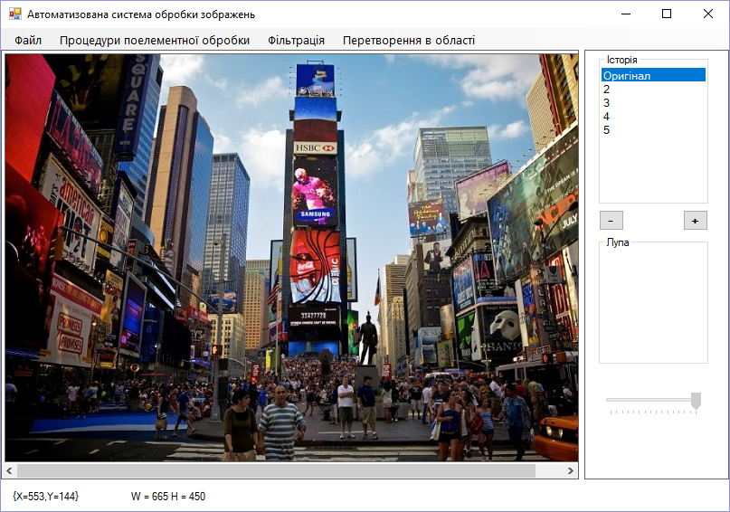

Рис.3.30. Початкове зображення

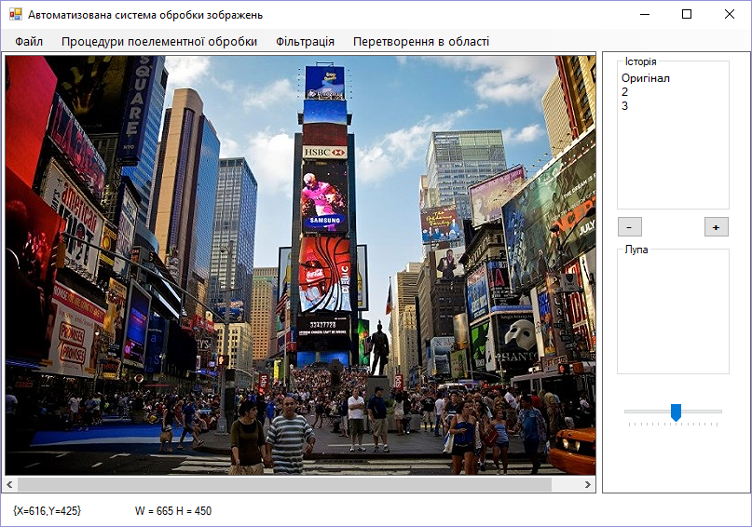

Рис.3.31. Результат обробки проміжною стабілізуючою маскою

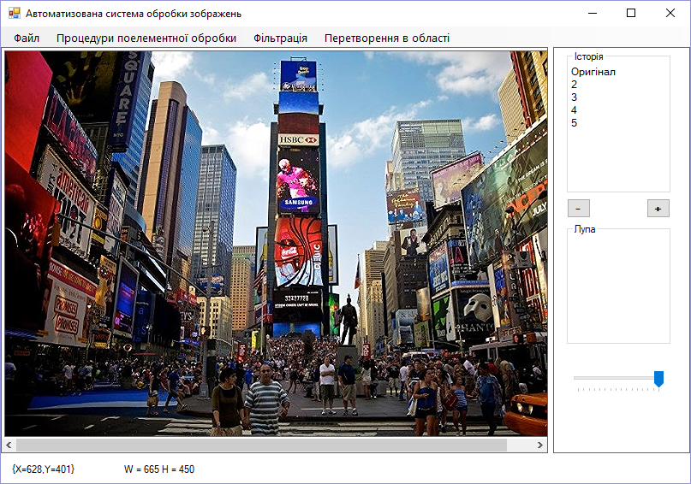

Рис.3.32. Результат обробки стабілізуючою маскою найбільшої сили

На рис.3.30 - 3.32 наведено результати роботи інструменту для регулювання сили стабілізуючого фільтру. На рис.3.33-3.35 зображено результати роботи даного інструменту для згладжуючого фільтру.

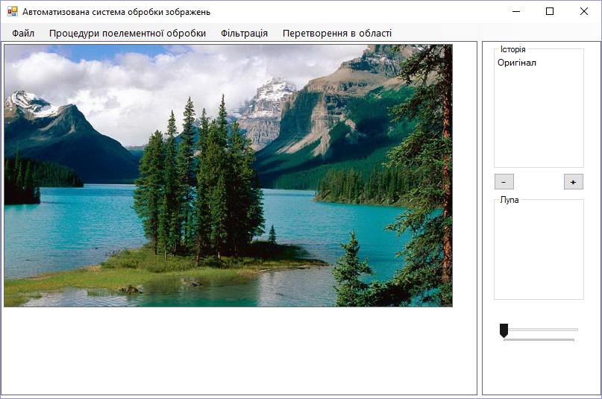

Рис.3.33. Початкове зображення

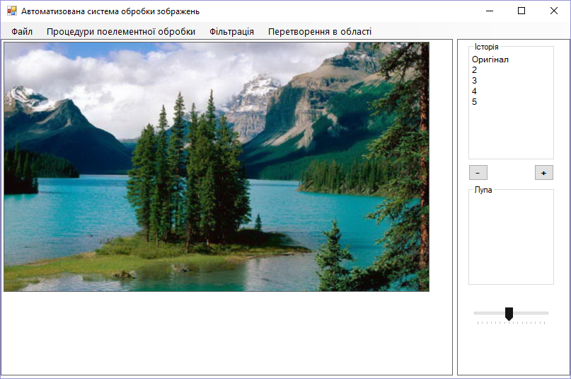

Рис.3.34. Результат обробки проміжною маскою згладжування

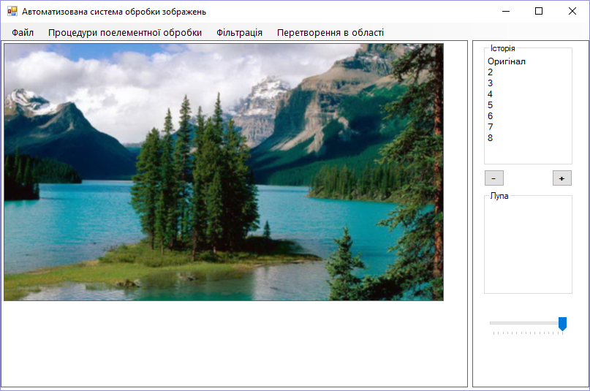

Рис.3.35. Результат обробки проміжною маскою згладжування

# **Висновки до розділу 3**

У розділі 3 наведено практичні результати виконання дипломної роботи, а саме:

1. Розроблено автоматизовану систему для обробки цифрових зображень.
2. На основі отриманих у розділі 2 алгоритмів розроблено додаткові інструменти для обробки зображень.
3. Реалізовано розроблені алгоритми та інструменти в рамках автоматизованої системи.
4. Проведено тестування розробленого програмного забезпечення на різних вхідних даних.

# **ВИСНОВКИ**

1. Проведено аналіз літератури та вивчено основні методи цифрової обробки зображень, такі як лінійне контрастування, соляризація, перетворення зображення в негатив, у відтінки сірого, логарифмічне та степеневе. Визначено їх властивості та наведено приклади використання даних процедур.
2. Проаналізовано методи цифрової фільтрації на основі двовимірних поліноміальних сплайнів, близьких до інтерполяційних у середньому та масштабування зображення.
3. Проведено модифікації алгоритмів стабілізації, контрастування, згладжування та зміни лінійних розмірів зображення. На основі отриманих алгоритмів розроблено додаткові інструменти для обробки зображень.
4. Розроблено автоматизовану систему для обробки цифрових зображень. Запропоновані алгоритми та інструменти було реалізовано в рамках автоматизованої системи.
5. Проведено тестування розробленого програмного забезпечення на різних вхідних даних.
6. Розроблена автоматизована система може бути використана для: покращення якості зображень, їх візуального сприйняття та підготовки зображень для подальшої обробки, наприклад в системах розпізнавання.
7. На основі розробленої системи було створено експертну систему для автоматизованої обробки зображень.
8. Майбутні дослідження будуть спрямовані на отримання інших візуальних ефектів та перехід до побудови операторів для оперативної обробки цифрового відеопотоку.

# **СПИСОК ВИКОРИСТАНИХ ДЖЕРЕЛ**

1. Абламейко С.В., Лагуновский Д.М. Обработка изображений: технология, методы, применение. Учебное пособие. Мн.: Амалфея, 2000. – 304с.
2. Гашников М.В. Методы компьютерной обработки изображений : учеб. пособие для студентов вузов / М. В. Гашников, Н. И. Глумов, Н. Ю. Ильясова и др. ; под ред. В. А. Сойфера. – Изд. 2-е, испр. – М. : ФИЗМАТЛИТ, 2003. – 784 с.
3. Гонсалес Р., Вудс Р. Цифровая обработка изображений. Издание 3-е, исправленное и дополненное. М: Техносфера, 2012. – 1104 с.
4. Горбунов Б.А., Дементьев В.Н., Пяткин В.П. Распознавание изображений в дистанционном зондировании //Автоматизированная обработка изображений природных комплексов Сибири. - Н: Наука, 1988.
5. Грузман И.С. Цифровая обработка изображений в информационных системах: Учебник НГТУ : учеб. пособие / И. С. Грузман, В. С. Киричук и др. –: Н: Изд-во НГТУ, 2002. – 352 с.
6. Даджион Д., Мерсеро Р. Цифровая обработка многомерных сигналов: Пер. с англ. – М.: Мир, 1988 - 488 с.
7. Доля П.Г. Математические методы обработки изображений. – Харків: ХНУ, 2013. – 25 с.
8. Дробик О.В. Цифрова обробка аудіо- та відеоінформації у мультимедійних системах: Навчальний посібник / О.В. Дробик, В.В. Кідалов, В.В. Коваль, Б.Я. Костік, В.С. Лазебний, Г.М. Розорінов, Г.О. Сукач. – К.: Наукова думка, 2008. – 144 с.
9. Красильников Н. Н. Цифровая обработка 2D- и 3D-изображений: учеб. пособие. — СПб.: БХВ-Петербург, 2011. — 608 с.
10. Лигун А.А., Шумейко А.А. Асимптотические методы восстановления кривых. . –К.: ІМ НАН України, 1996. - 358 с.
11. Матричные фильтры обработки изображений [Електронний ресурс]. – Режим доступу: <https://habr.com/post/142818/>.
12. Приоров А.Л. Цифровая обработа изображений: учебное пособие, Ярославль: ЯрГУ, 2007.
13. Приставка П.О. Поліномаільні сплайни при обробці даних – Д.: Вид-во Дніпропетр. ун-ту, 2004. – 236 с.
14. Приставка П.О. Обчислювальні аспекти застосування поліноміальних сплайнів при побудові фільтрів / Актуальні проблеми автоматизації та інформаційних технологій : Зб. наук. праць. – Д.: Вид–во Дніпропетр. ун–ту., 2006. – Т.10. – С.3–14.
15. Приставка П.О. Побудова контрастних фільтрів за використанням поліноміальних сплайнів / Актуальні проблеми автоматизації та інформаційних технологій : Зб. наук. праць. – Д.: Вид–во Дніпропетр. ун–ту., 2007. – Т.11. –С.15–22.
16. Приставка П.О., Чолишкіна О.Г. Дослідження комбінованих фільтрів для підвищення різкості зображень / Актуальні проблеми автоматизації та інформаційних технологій : Зб. наук. праць. – Д.: Вид–во Дніпропетр. ун–ту., 2009. –Т.13. –С.39–53.
17. Приставка П.О. Поповнення послідовностей відліків функцій двох змінних на основі поліноміальних сплайнів // Вісник НАУ.– 2007.–№3–4. –С. 36–39.
18. Приставка П.О. Поповнення зі згладжуванням послідовностей відліків функцій двох змінних на основі сплайнів // Математичне моделювання. – 2008. – №1(18). – С.9–12.
19. Прэтт У. Цифровая обработка изображений: Пер. с англ. – М.: Мир, 1982. – Кн.1 312 с.
20. Прэтт У. Цифровая обработка изображений: Пер. с англ. – М.: Мир, 1982. – Кн.2 480 с.
21. Прэтт, У.К. Методы передачи изображений. Сокращение избыточности / У.К. Прэтт, Д.Д. Сакрисон, Х.Г.Д. Мусманн и др. – М.: Радио и связь, 1983.
22. Сергиенко А.Б. Цифровая обработка сигналов. – СПб.: Питер, 2003. – 604 с.
23. Сойфер В.А. Методы компьютерной обработки изображений, М.: Физматлит, 2003. – 784 c.
24. Старовойтов В.В. Цифровые изображения: от получения до обработки / В.В. Старовойтов, Ю.И. Голуб – Минск: ОИПИ НАН Беларуси, 2014. – 202 с.
25. Сулейманова С.Р. Автоматизація побудови оптичних ефектів для цифрових зображень//ХVІІ міжнародна науково-практична конференція молодих учених і студентів «ПОЛІТ. СУЧАСНІ ПРОБЛЕМИ НАУКИ». – К., 2018.
26. Ташлинский А.Г. Методы обработки изображений : лабораторный практикум. В 2 ч. Ч. 1 / сост.: С. В. Воронов, А. Г. Ташлинский, И. В. Горбачев. – Ульяновск : УлГТУ, 2016. – 50 с.
27. Фильтрация изображений методом свертки [Електронний ресурс]. – Режим доступу: <https://habr.com/post/62738/>.
28. Фисенко В.Т. Компьютерная обработка и распознавание изображений: учеб. пособие/ В.Т. Фисенко, Т.Ю. Фисенко. – СПб: СПбГУ ИТМО, 2008. –192 с.
29. Федоров О. В. Комп’ютерна графіка. Конспект лекцій (для студентів інженерних спеціальностей) — Донецьк: ДонНТУ, 2009. – 112 с.
30. Хуанг Т.С. Быстрые алгоритмы в цифровой обработке изображений /Под ред. Т.С. Хуанга. - М.: Радио и связь, 1984.
31. Цифровые фильтры изображений [Електронний ресурс]. – Режим доступу: <http://compgraph.tpu.ru/filtrs.htm> .
32. Яне Б. Цифровая обработка изображений / Яне Б.— М: Техносфера, 2007. – 584с.
33. Ярославский Л.П. Введение в цифровую обработку изображений. – М.: Сов. Радио, 1979. – 312с.
34. Color theory [Електронний ресурс]. – Режим доступу: <https://goo.gl/UDFuVw> .
35. Implementing the Human Brain: Exploring the Potential of Convolutional Neural Networks. [Електронний ресурс]. – Режим доступу: https://goo.gl/bQZbup .